Министерство науки и высшего образования Российской Федерации
федеральное государственное автономное образовательное учреждение
высшего образования
«Санкт-Петербургский политехнический университет Петра Великого»
(ФГАОУ ВО «СПбПУ»)
Институт среднего профессионального образования

ОТЧЕТ
по учебной практике (по профилю специальности)

по профессиональному модулю ПМ.04 «Сопровождение и обслуживание программного обеспечения компьютерных систем»
(код и наименование)

Специальность 09.02.07 «Информационные системы и программирование»
(код и наименование специальности)

Студент(ка) II курса 24290907/3092 группы

(ФИО полностью)

Место прохождения практики: ФГАОУ ВО СПбПУ Петра Великого
Институт СПО, учебно-вычислительный центр, пр. Энгельса д.23
(наименование и адрес организации)

Период прохождения практики
с «09» февраля 2026 г. по «07» марта 2026 г.

Руководитель практики .
от учебной организации (подпись) (расшифровка подписи)

Итоговая оценка по практике _______________________________________
М.П.

Санкт-Петербург
2026 г.
СОГЛАСОВАНО
Председатель ПЦК
________/_______________
«_____» _________ 202__ г.

ЗАДАНИЕ
на учебную практику (по профилю специальности)

по профессиональному модулю ПМ.04 «Сопровождение и обслуживание программного обеспечения компьютерных систем»
(код и наименование)

Специальность 09.02.07 «Информационные системы и программирование»
(код и наименование специальности)

Студент(ка) II курса 24290907/3092 группы

Костырев Илья Николаевич
(ФИО полностью)

Место прохождения практики: ФГАОУ ВО СПбПУ Петра Великого
Институт СПО, учебно-вычислительный центр, пр. Энгельса д.23
(наименование и адрес организации)

Период прохождения практики
с «09» февраля 2026 г. по «07» марта 2026 г.

Виды работ, обязательные для выполнения (переносится из программы, соответствующего ПМ):
- Создание HTML- документа
- Работа в JS с использованием React.js

Индивидуальное задание: сайт для школы иностранного языка

Задание выдал с «09» февраля 2026 г. (подпись) (Ф.И.О.)

Задание получил с «09» февраля 2026 г.
(подпись) (Ф.И.О.)
Министерство науки и высшего образования Российской Федерации
федеральное государственное автономное образовательное учреждение
высшего образования
«Санкт-Петербургский политехнический университет Петра Великого»
(ФГАОУ ВО «СПбПУ»)
Институт среднего профессионального образования

ДНЕВНИК
прохождения учебной практики
(по профилю специальности)

по профессиональному модулю ПМ.04 «Сопровождение и обслуживание программного обеспечения компьютерных систем»
(код и наименование)

Специальность 09.02.07 «Информационные системы и программирование»
(код и наименование специальности)

Студент(ка) II курса 24290907/3092 группы

(ФИО полностью)

Место прохождения практики: ФГАОУ ВО СПбПУ Петра Великого
Институт СПО, учебно-вычислительный центр, пр. Энгельса д.23
(наименование и адрес организации)

Период прохождения практики
с «09» февраля 2026 г. по «07» марта 2026 г.

Руководитель с места .
прохождения практики (подпись) (расшифровка подписи)

Санкт-Петербург
2026 г.
Содержание дневника

Дата | Виды выполненных работ и заданий по программе практики | Подпись руководителя практики
1 | 2 | 3
09.02.2026 | Изучение структуры НТМL-документа. Работа с семантическими тегами. Работа с бегущей строкой, гиперссылками.
10.02.2026 | Варианты подключение документа CSS. Редактирование текста в CSS. Применение псевдоэлементов, псевдоклассов.
11.02.2026 | Применение стационарного оформления сайта в HTML-документе
12.02.2026 | Flexbox/Grid, адаптивная верстка. Оформление таблиц и списков
13.02.2026 | Работа с формами. Валидация форм на HTML5 и CSS
14.02.2026 | Работа с фреймами и iframe
16.02.2026 | Медиа-элементы. Организация вставки изображений, аудио и видео
17.02.2026 | Разработка адаптивного макета при помощи гибкой сетки
18.02.2026 | Создание веб-страниц при помощи табличной, блочной, семантической версток
19.02.2026 | Использование свойства «transform» и переходов
20.02.2026 | Дизайн навигационного меню
21.02.2026 | Основы JavaScript в HTML. Синтаксис, переменные, типы данных
24.02.2026 | Работа с DOM и событиями в JavaScript  Подключение внешних файлов. Создание анимации с применением JavaScript
25.02.2026 | Работа с DOM и событиями в JavaScript  Общий дизайн страниц в CSS. CSS Custom Properties - переменные
26.02.2026 | Работа с DOM и событиями в JavaScript  CSS анимации и трансформации
27.02.2026 | Препроцессоры CSS (SASS/SCSS)
28.02.2026 | Основы React.js: компоненты, JSX, props
02.03.2026 | State и жизненный цикл компонентов в React
03.03.2026 | React Hooks (useState, useEffect)
04.03.2026 | Работа с формами в React
05.03.2026 | Маршрутизация в React (React Router)
06.03.2026 | Оптимизация веб-страниц. Accessibility (a11y)
07.03.2026 | Кроссбраузерная верстка и тестирование

Практическая работа № 1 7

Практическая работа № 1
- «Создание списков в НТМL-документе».
- Задание: Создайте веб-страницу, содержащую список имен ваших одногруппников/друзей/преподавателей/игр/и т.д
Задание: Создать html-таблицу, содержащую расписание занятий на неделю по приведенному образцу на рисунке 1.

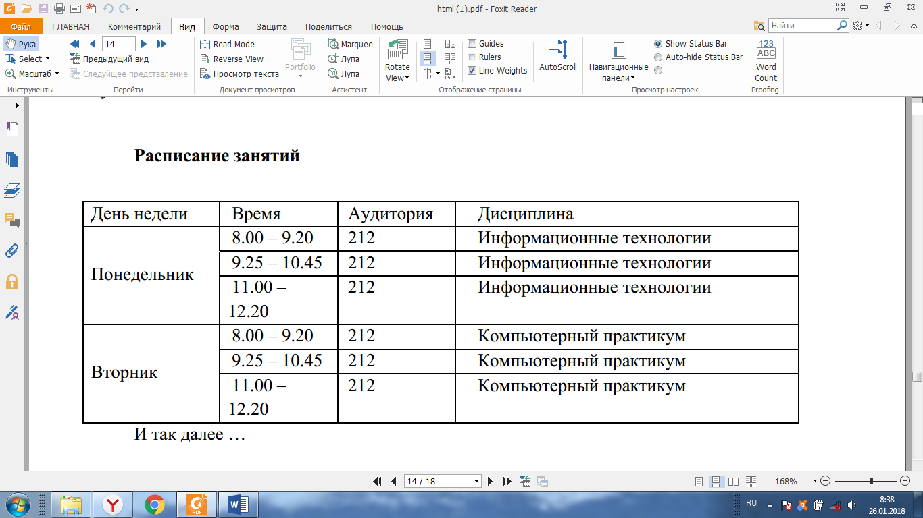
Рис 1.1
      - Код:
- <!DOCTYPE html>
- <html lang="ru">
- <head>
- <meta charset="UTF-8">
- <meta name="viewport" content="width=device-width, initial-scale=1.0">
- <title>Список имен - Мои одногруппники, друзья и преподаватели</title>
- </head>
- <body>
- <!-- Задание 1 -->
- <h1>Список имен</h1>

- <h2>Одногруппники</h2>
- <ul>
- <li>Александр Иванов</li>
- <li>Мария Петрова</li>
- <li>Дмитрий Сидоров</li>
- <li>Екатерина Кузнецова</li>
- <li>Иван Смирнов</li>
- <li>Ольга Васильева</li>
- <li>Сергей Попов</li>
- <li>Анна Федорова</li>
- </ul>

- <h2>Друзья</h2>
- <ul>
- <li>Андрей Николаев</li>
- <li>Татьяна Михайлова</li>
- <li>Владимир Алексеев</li>
- <li>Юлия Сергеева</li>
- <li>Павел Орлов</li>
- </ul>

- <h2>Преподаватели</h2>
- <ul>
- <li>Ирина Павловна Ковалева - Математика</li>
- <li>Алексей Владимирович Белов - Физика</li>
- <li>Елена Сергеевна Морозова - Программирование</li>
- <li>Дмитрий Анатольевич Громов - Базы данных</li>
- </ul>

- <h2>Любимые игры</h2>
- <ul>
- <li>The Witcher 3: Wild Hunt</li>
- <li>Cyberpunk 2077</li>
- <li>Red Dead Redemption 2</li>
- <li>Portal 2</li>
- <li>Half-Life: Alyx</li>
- </ul>

- <!-- Задание 2 -->
- <h1>Расписание занятий на неделю</h1>

- <table border="1">
- <thead>
- <tr>
- <th>День недели</th>
- <th>Время</th>
- <th>Аудитория</th>
- <th>Дисциплина</th>
- </tr>
- </thead>
- <tbody>
- <!-- Понедельник -->
- <tr>
- <td rowspan="3">Понедельник</td>
- <td>8.00 – 9.20</td>
- <td>212</td>
- <td>Информационные технологии</td>
- </tr>
- <tr>
- <td>9.25 – 10.45</td>
- <td>212</td>
- <td>Информационные технологии</td>
- </tr>
- <tr>
- <td>11.00 – 12.20</td>
- <td>212</td>
- <td>Информационные технологии</td>
- </tr>

- <!-- Вторник -->
- <tr>
- <td rowspan="3">Вторник</td>
- <td>8.00 – 9.20</td>
- <td>212</td>
- <td>Компьютерный практикум</td>
- </tr>
- <tr>
- <td>9.25 – 10.45</td>
- <td>212</td>
- <td>Компьютерный практикум</td>
- </tr>
- <tr>
- <td>11.00 – 12.20</td>
- <td>212</td>
- <td>Компьютерный практикум</td>
- </tr>

- <!-- Среда -->
- <tr>
- <td rowspan="3">Среда</td>
- <td>8.00 – 9.20</td>
- <td>214</td>
- <td>Математический анализ</td>
- </tr>
- <tr>
- <td>9.25 – 10.45</td>
- <td>214</td>
- <td>Математический анализ</td>
- </tr>
- <tr>
- <td>11.00 – 12.20</td>
- <td>312</td>
- <td>Иностранный язык</td>
- </tr>

- <!-- Четверг -->
- <tr>
- <td rowspan="3">Четверг</td>
- <td>8.00 – 9.20</td>
- <td>315</td>
- <td>Физика</td>
- </tr>
- <tr>
- <td>9.25 – 10.45</td>
- <td>315</td>
- <td>Физика</td>
- </tr>
- <tr>
- <td>11.00 – 12.20</td>
- <td>212</td>
- <td>Программирование</td>
- </tr>

- <!-- Пятница -->
- <tr>
- <td rowspan="3">Пятница</td>
- <td>8.00 – 9.20</td>
- <td>212</td>
- <td>Базы данных</td>
- </tr>
- <tr>
- <td>9.25 – 10.45</td>
- <td>212</td>
- <td>Базы данных</td>
- </tr>
- <tr>
- <td>11.00 – 12.20</td>
- <td>415</td>
- <td>Веб-разработка</td>
- </tr>
- </tbody>
- </table>
- </body>
- </html>
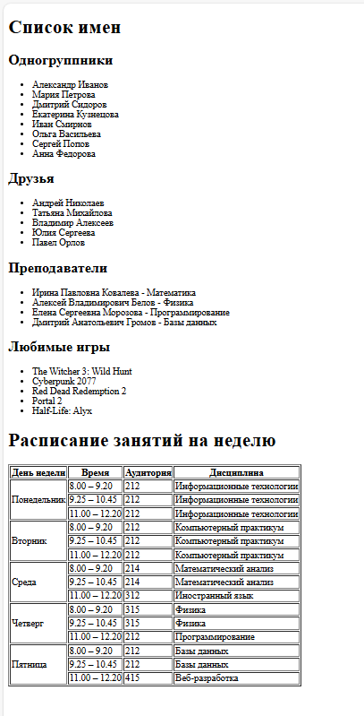
Рис 1.2

2.
Код:
<!DOCTYPE html>
<html lang="en">
<head>
<meta charset="UTF-8">
<meta name="viewport" content="width=device-width, initial-scale=1.0">
<title>Document</title>
</head>
<body>

<h1>Лабораторная работа 1</h1>
<h2>Демонстрация HTML-тегов и элементов</h2>

<hr>
<h3>Навигация по странице:</h3>
<a href="#formatting">1. Теги форматирования текста</a><br>
<a href="#marquee">2. Бегущая строка</a><br>
<a href="#links">3. Гиперссылки и якоря</a><br>
<a href="#colors">4. Цвета в HTML</a><br>
<a href="#headings">5. Заголовки разных уровней</a><br>
<hr>

<h3 id="formatting">1. Теги форматирования текста:</h3>
<p>Это обычный абзац текста.</p>
<p align="center">Этот абзац выровнен по центру.</p>
<p>Этот текст содержит <b>полужирное выделение</b> и <i>курсивное начертание</i>.</p>
<p>Также можно использовать <u>подчеркивание</u>, <big>увеличенный шрифт</big> и <small>уменьшенный шрифт</small>.</p>
<p>Формулы: H<sub>2</sub>O - вода, x<sup>2</sup> - x в квадрате.</p>
<p>Это текст с принудительным<br>переходом<br>на новую строку.</p>

<hr width="50%" size="3" align="left">
<hr width="300" size="5" align="center">
<hr width="75%" size="2" align="right">

<h3 id="headings">2. Заголовки разных уровней:</h3>
<h1 align="center">Заголовок H1 (уровень 1)</h1>
<h2 align="right">Заголовок H2 (уровень 2)</h2>
<h3>Заголовок H3 (уровень 3)</h3>
<h4>Заголовок H4 (уровень 4)</h4>
<h5>Заголовок H5 (уровень 5)</h5>
<h6>Заголовок H6 (уровень 6)</h6>

<h3 id="marquee">3. Бегущая строка (marquee):</h3>
<marquee behavior="scroll" direction="left" bgcolor="#FFFF00" width="80%">
Это бегущая строка с поведением scroll (появляется с противоположной стороны)
</marquee>
<br><br>
<marquee behavior="alternate" direction="right" bgcolor="#FFD700" width="60%">
Бегущая строка с поведением alternate (меняет направление)
</marquee>
<br><br>
<marquee behavior="slide" direction="left" bgcolor="#EE80EE" width="90%">
Бегущая строка с поведением slide (останавливается у края)
</marquee>
<br><br>
<marquee behavior="scroll" direction="up" height="100" width="200" bgcolor="#008000">
Бегущая строка с движением вверх<br>Вторая строка<br>Третья строка
</marquee>
<br>
<marquee behavior="scroll" direction="down" height="100" width="200" bgcolor="#0000FF">
Бегущая строка с движением вниз<br>Вторая строка<br>Третья строка
</marquee>

<h3 id="links">4. Гиперссылки и якоря:</h3>
<p>Обычная гиперссылка: <a href="https://www.google.com">Перейти на Google</a></p>
<p>Гиперссылка, открывающаяся в новом окне: <a href="https://www.yandex.ru" target="_blank">Перейти на Яндекс</a></p>
<p>Ссылка на картинку: <a href="https://www.example.com/image.jpg"><img src="https://yandex-images.clstorage.net/XY9L73l67/ceddb2c5ldY/95IXH4ss4zLnjn6OfnBCmpKyIbDJRbkdsUAnpJhrgHCIK04pRMfi19i3bmUmlKFg7OjV4hBAqi2SX65Bz-ABSSPWBA9bavVnNUgsnX-yA51AdXOw2IKtn3SG53JJvRYniWnU8NmOvE5Gr-R4LUvyta48AfIDBTv23Bp424E-mpX3FRuTgbpquabZcUqwvcqfAHzk95LHYt390iy0zK8c-123EL6aSLjCyCZrf6kBcDSv-Eb9GwR4M9aJ9xNF8JXRu12R04H67TAqkXQNNbvOEY10rXUfS-IZ-ZzvcU9nF_lZud02W8wxCgxiKzjqQLm26b-J8lnLs32Yw7nehfTXUb4cnVIGeSN1axd-w7lzjZlPei1-2AriGzteYTdAKlly1fnWexXNN0nJaWX8roV1fum4CrTTiHe5WA73VUV3ktk7GtJajH4j-mFUNcp8cwndjPRjfp-F49N7G26zx26Z-9F4GvmZhf8Ij6dofWdE9DEte4N_3YD1OJqM-5fMNhXfPFZWVYV7YzLmGTXN83kDkYW7Jf8WDmtd89SvuYll17AYd5G9H4y1AAfhZrImjLDwK_8ENZvEvXneS_MfA77fWDrfVpALciE_p9mzyrvwzVDFsqJz0YolEfwaYnhE6Nx6nbRaehBD_0oLbyLyL843f6y8zLFRyLb50kawEIq3VtPzkZ5VSn4q8q3YMcU7c4-eR3_jdhFFYt95Umo5zKFUOd4_V3MSD_bFSSKseGOJMD_gt0Yw04y08VZMPd4Ldxwc8ZOT2A59qrdgnDSCtDODFAV6objUxGpbvlZufQwgFPrXeRd2FQ43BAAoqzqlAv_w5nTOvpVMtvFXAvpcz3ufULaS1BVMvmr1qxD4BPixyJmK966xnwsulnYfJ7MB4RG1XHQbtVMOeUwPKu36pIu5-GM9g_VVCXZ1kYA-ns22HZ_50h1RDzSqO2hZu46wuE6Vwv1rfJEOL9r63ep0Cc" alt="Пример изображения" width="100" height="50"></a></p>
<p>Ссылка на электронную почту: <a href="mailto:example@example.com">Написать письмо</a></p>
<p>Внутренние ссылки-якоря (см. навигацию в начале страницы)</p>
<p><a href="#top">Вернуться к началу страницы</a></p>

<h3 id="colors">5. Демонстрация цветов в HTML:</h3>
<p>
<font color="red">Текст красного цвета</font><br>
<font color="#0000FF">Текст синего цвета (в шестнадцатеричном формате)</font><br>
<font color="green">Текст зеленого цвета</font><br>
<font color="#FFA500">Текст оранжевого цвета</font><br>
<font color="violet">Текст фиолетового цвета</font>
</p>

<table border="1" cellpadding="5">
<tr>
<th>Русское название</th>
<th>Английское название</th>
<th>RGB-код</th>
<th>Пример</th>
</tr>
<tr>
<td>Белый</td>
<td>White</td>
<td>#FFFFFF</td>
<td bgcolor="#FFFFFF">Пример</td>
</tr>
<tr>
<td>Жёлтый</td>
<td>Yellow</td>
<td>#FFFF00</td>
<td bgcolor="#FFFF00">Пример</td>
</tr>
<tr>
<td>Зелёный</td>
<td>Green</td>
<td>#008000</td>
<td bgcolor="#008000"><font color="white">Пример</font></td>
</tr>
<tr>
<td>Красный</td>
<td>Red</td>
<td>#FF0000</td>
<td bgcolor="#FF0000"><font color="white">Пример</font></td>
</tr>
<tr>
<td>Синий</td>
<td>Blue</td>
<td>#0000FF</td>
<td bgcolor="#0000FF"><font color="white">Пример</font></td>
</tr>
<tr>
<td>Чёрный</td>
<td>Black</td>
<td>#000000</td>
<td bgcolor="#000000"><font color="white">Пример</font></td>
</tr>
</table>

<h3>6. Демонстрация изученных тегов:</h3>
<p>На этой странице использованы следующие теги, изученные самостоятельно:</p>
<ul>
<li><b>&lt;meta&gt;</b> - для указания кодировки, описания страницы и ключевых слов</li>
<li><b>&lt;title&gt;</b> - для задания заголовка страницы во вкладке браузера</li>
<li><b>&lt;a&gt;</b> с атрибутом <i>href</i> и <i>target</i> - для создания гиперссылок</li>
<li>Также изучены принципы работы якорей (внутренних ссылок)</li>
</ul>

<hr>
</body>
</html>
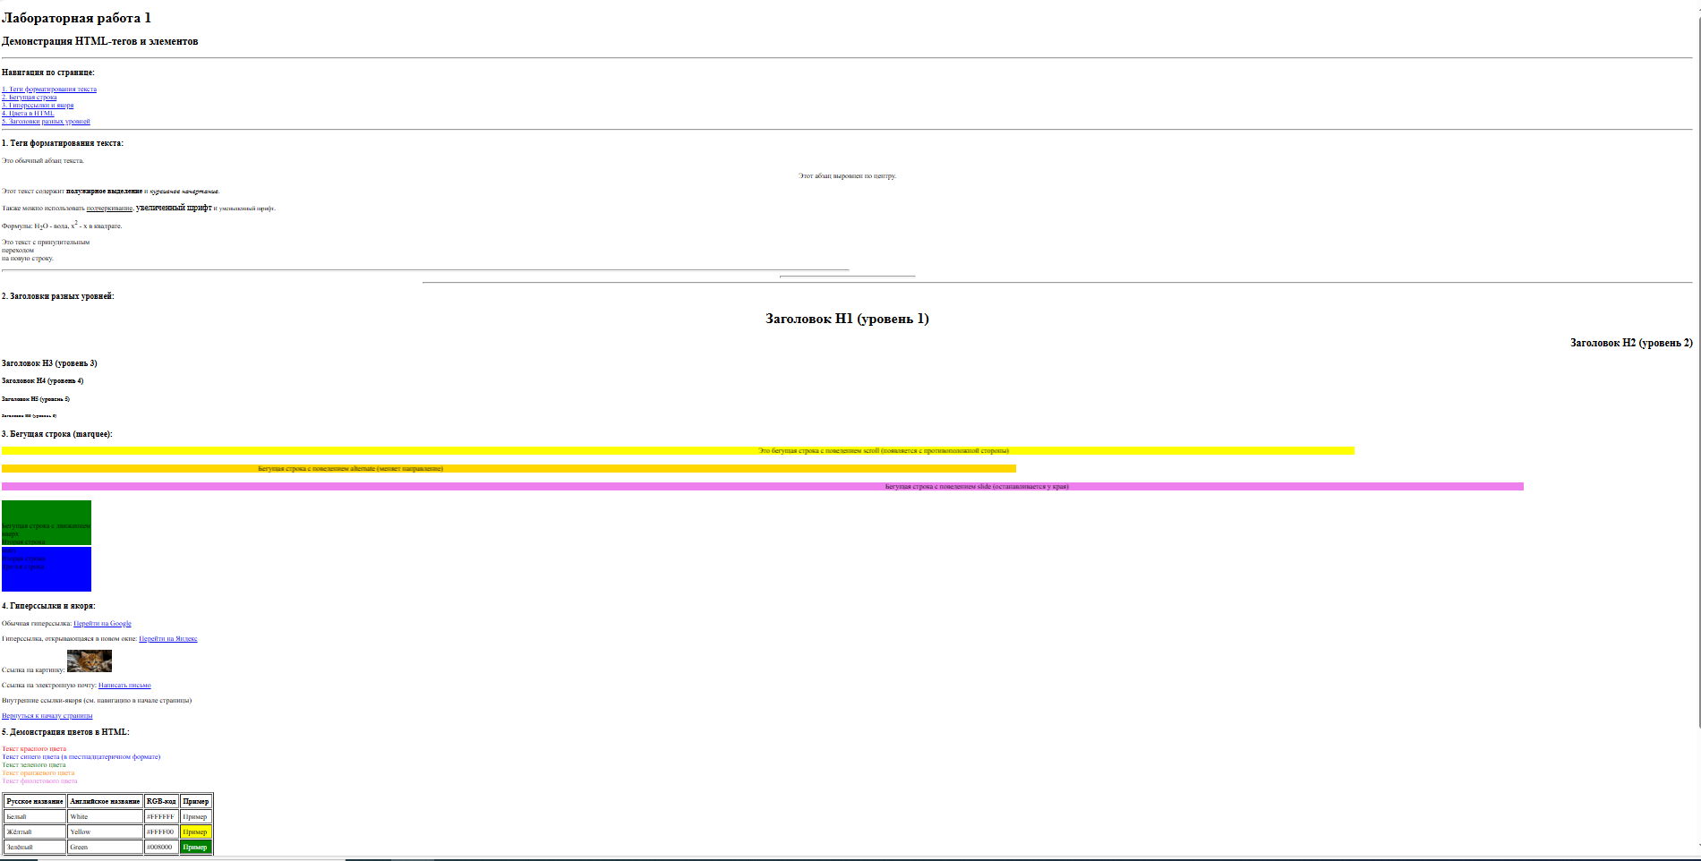
Рис 1.3

2 - Подключение CSS к HTML-документу
Задание ко второй лабораторной работе
Создать HTML-документ, в котором будет продемонстрирована:
- Работа с HTML-документом, оформленным через внешнюю таблицу стилей и import;
- Работа с HTML-документом, оформленным через внутренние стили;
- Работа с HTML-документом, оформленным через встроенные стили;
- Работа с псевдоэлементами и псевдоклассами (по 2 примера каждого).
1)
<!DOCTYPE html>
<html lang="en">
<head>
<meta charset="UTF-8">
<meta http-equiv="X-UA-Compatible" content="IE=edge">
<meta name="viewport" content="width=device-width, initial-scale=1.0">
<title>Document</title>
<link rel="stylesheet" href="style.css">
</head>
<body>
<div class="container">
<div class="inner">1</div>
<div class="inner">2</div>
<div class="inner">3</div>
</div>
</body>
</html>
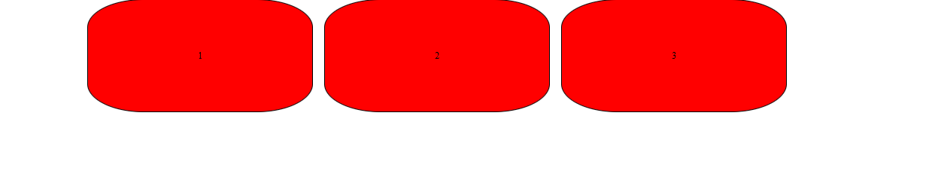
Рис. 2.1
2)
<!DOCTYPE html>
<html lang="en">
<head>
<meta charset="UTF-8">
<meta http-equiv="X-UA-Compatible" content="IE=edge">
<meta name="viewport" content="width=device-width, initial-scale=1.0">
<title>Document</title>
</head>
<body>
<style>
html{line-height:1.15;-webkit-text-size-adjust:100%}body{margin:0}main{display:block}h1{font-size:2em;margin:.67em 0}hr{box-sizing:content-box;height:0;overflow:visible}pre{font-family:monospace,monospace;font-size:1em}a{background-color:transparent}abbr[title]{border-bottom:none;text-decoration:underline;text-decoration:underline dotted}b,strong{font-weight:bolder}code,kbd,samp{font-family:monospace,monospace;font-size:1em}small{font-size:80%}sub,sup{font-size:75%;line-height:0;position:relative;vertical-align:baseline}sub{bottom:-.25em}sup{top:-.5em}img{border-style:none}button,input,optgroup,select,textarea{font-family:inherit;font-size:100%;line-height:1.15;margin:0}button,input{overflow:visible}button,select{text-transform:none}[type=button],[type=reset],[type=submit],button{-webkit-appearance:button}[type=button]::-moz-focus-inner,[type=reset]::-moz-focus-inner,[type=submit]::-moz-focus-inner,button::-moz-focus-inner{border-style:none;padding:0}[type=button]:-moz-focusring,[type=reset]:-moz-focusring,[type=submit]:-moz-focusring,button:-moz-focusring{outline:1px dotted ButtonText}fieldset{padding:.35em .75em .625em}legend{box-sizing:border-box;color:inherit;display:table;max-width:100%;padding:0;white-space:normal}progress{vertical-align:baseline}textarea{overflow:auto}[type=checkbox],[type=radio]{box-sizing:border-box;padding:0}[type=number]::-webkit-inner-spin-button,[type=number]::-webkit-outer-spin-button{height:auto}[type=search]{-webkit-appearance:textfield;outline-offset:-2px}[type=search]::-webkit-search-decoration{-webkit-appearance:none}::-webkit-file-upload-button{-webkit-appearance:button;font:inherit}details{display:block}summary{display:list-item}template{display:none}[hidden]{display:none}
:root{
--color-black: #232536;
--color-white: #FFFFFF;
--color-yelou: #FFD050;
--color-gray: #4C4C4C;
}
/* Тут будут основные стили */
.Display{
font-family: Sen Bold;
font-size: 3.889vw ;
line-height: 4.444vw;
margin: 0;
font-weight: 700;
}
.body-1{
font-family: Sen Regular;
font-size: 1.111vw;
line-height:1.944vw;
margin: 0;
}
.Cap1{
margin: 0;
font-family: Intel;
font-weight: 600;
font-size: 1.111vw;
line-height:1.389vw ;
}
.h2{
font-family: Sen Bold ;
font-size: 2.5vw;
line-height: 3.333vw;
}
.span{
color: var(--color-yelou);
}
.nav{
display: flex;
width: 100%;
height: 5.556vw;
background-color: var(--color-black);
}
.logo_container{
display: flex;
align-items: center;
margin-left: 5.764vw;
width: 50%;
}
.logo_container img{
width: 9.722vw;
}
.navbar_container{
display: flex;
align-items: center;
justify-content: end;
width: 50%;
}
.navbar_container a{
padding-left:1.806vw ;
text-decoration: none;
color: var(--color-white );
}
.navbar_container .btn{
margin-left: 3.333vw;
margin-right: 5.556vw;
border:0.069vw solid;
background-color: var(--color-white);
padding: 1.111vw 3.333vw ;
font-family: sen;
}

.HomeHero{
width: 100%;
height: 50vw;
background-size:100% 50vw;
background-repeat: no-repeat;
background-image: url(../png/man-in-black-suit-wearing-eye-glasses-sitting-on-gray-sofa-using-macbook-3772622.png);
}
.HomeHero_contente{
position: relative;
padding-left: 5.556vw;
padding-top: 8.889vw;
}
.HomeHero_container p,h2,.Body1,.Cap1{
color: var(--color-white);
}
.HomeHero_contente .btn{
border: 1px solid;
background-color: var(--color-yelou);
padding: 1.111vw 3.333vw ;
font-family: sen;
display: inline-flex;

}
.footer{
display: flex;
justify-content: center;
background-color: var(--color-black);
width: 100%;
height: auto;
}
.nav_footer_container{
width: 88.889vw;
height: 38.889vw;
position: relative;
margin-top:4.097vw;

}
.footer_logo_container{
display: flex;
align-items: center;
width: 50%;
}
.footer_logo_container img{
width: 9.722vw;
}
.nav_footer{
display: flex;
}
.linkEmail_footer{
display: flex;
justify-content: center;
align-items: center;
background-color: #4C4C4C;
}
.linkEmail_footer h2{
color: var(--color-white);
}
.Form_Email{
display: flex;
}
.Form_Email .btn{
background-color: var(--color-yelou);
padding: 1.111vw 3.333vw ;
margin: 0 1.667vw;
font-family: sen;
}

.Form_Email input{
border: 1px solid var(--color-gray);
color: var(--color-gray);

}
</style>
<header>
<nav class="nav">

<div class="logo_container">
<a href="#"><img src="../png/Logo.svg"></a>
</div>

<div class="navbar_container">

<a href="#" class='body-1'>Home</a>
<a href="#" class='body-1'>Blog</a>
<a href="#" class='body-1'>About Us</a>
<a href="#" class='body-1'>Contact us</a>

<div class="btn">Subscribe</div>
</div>

</nav>
</header>
<main>
<section class="HomeHero">
<div class="HomeHero_contente">
<p class="Cap1">Posted on startup</p>
<h2 class="Display">Step-by-step guide to choosing<br> great font pairs</h2>
<p class='body-1'>By <span class="span">James West</span> | May 23, 2022</p>
<p class='body-1'>Duis aute irure dolor in reprehenderit in voluptate velit esse cillum dolore eu <br> fugiat nulla pariatur. Excepteur sint occaecat cupidatat non proident.</p>
<div class="btn">Read More ></div>

</div>
</section>
</main>
<footer class="footer">
<div class="nav_footer_container">
<div class="container--footer-navbar">
<div class="logo_container">
<a href="#"><img src="../png/Logo.svg"></a>
</div>

<div class="navbar_container">
<a href="#" class='body-1'>Home</a>
<a href="#" class='body-1'>Blog</a>
<a href="#" class='body-1'>About Us</a>
<a href="#" class='body-1'>Contact us</a>
<a href="#" class='body-1'>Privacy Policy</a>
</div>
</div>

<div class='container--subscribe-email_newsletter'>

<h2 class="h2">Subscribe to our news letter to get <br> latest updates and news</h2>

<form action="" class='form--subscribe-email_newsletter'>

<input type="email" placeholder="Enter Your Email">

<div class="btn">Subscribe</div>

</form>

</div>

<div> 1</div>
</div>
</footer>
</body>
</html>
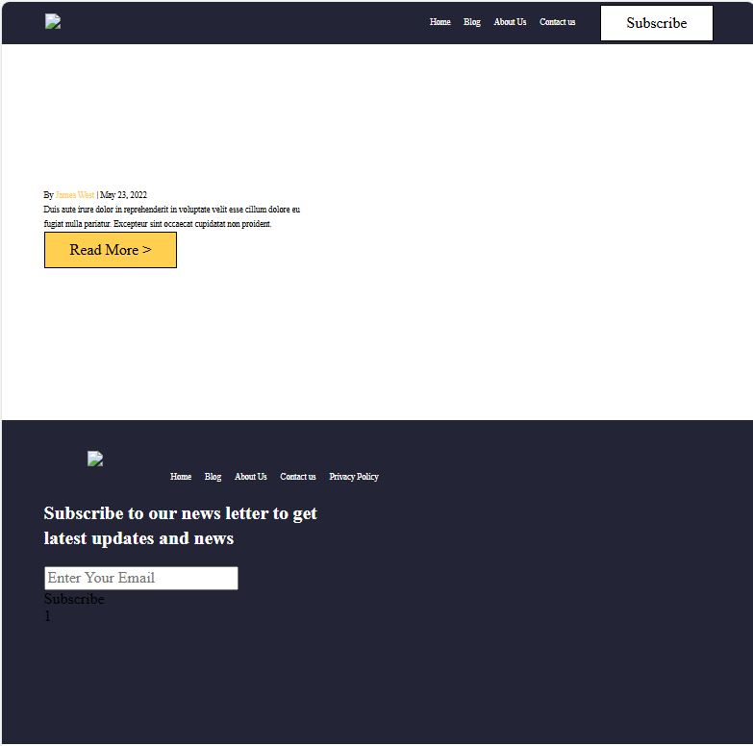
Рис. 2.2
3)
<!DOCTYPE html>
<html lang="en">
<head>
<meta charset="UTF-8">
<meta http-equiv="X-UA-Compatible" content="IE=edge">
<meta name="viewport" content="width=device-width, initial-scale=1.0">
<title>Document</title>
</head>
<body style="display: flex; align-items: center;
justify-content: center;">
<div style="background-color:red;">Некий текст</div>
</body>
</html>

Рис. 2.3

4)
<!DOCTYPE html>
<html lang="en">
<head>
<meta charset="UTF-8">
<meta http-equiv="X-UA-Compatible" content="IE=edge">
<meta name="viewport" content="width=device-width, initial-scale=1.0">
<title>Document</title>
<link rel="stylesheet" href="style.css">
</head>
<body>
<style>
.inner:hover{
background-color: aqua;
}
div::selection{
color: orange;
}
</style>
<div class="container">
<div class="inner">1</div>
<div class="inner">2</div>
<div class="inner">3</div>
</div>
</body>
</html>
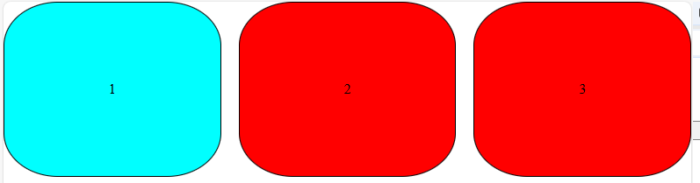
Рис. 2.4
Import-style.css
/* Reset and base styles */
* {
padding: 0px;
margin: 0px;
border: none;
}

*,
*::before,
*::after {
box-sizing: border-box;
}

/* Links */

a, a:link, a:visited {
text-decoration: none;
}

a:hover {
text-decoration: none;
}

/* Common */

aside, nav, footer, header, section, main {
display: block;
}

h1, h2, h3, h4, h5, h6, p {
font-size: inherit;
font-weight: inherit;
}

ul, ul li {
list-style: none;
}

img {
vertical-align: top;
}

img, svg {
max-width: 100%;
height: auto;
}

address {
font-style: normal;
}

/* Form */

input, textarea, button, select {
font-family: inherit;
font-size: inherit;
color: inherit;
background-color: transparent;
}

input::-ms-clear {
display: none;
}

textarea {
resize: vertical;
}

button, input[type="submit"] {
display: inline-block;
box-shadow: none;
background-color: transparent;
background: none;
cursor: pointer;
}

button::-moz-focus-inner {
padding: 0;
border: 0;
}

label {
cursor: pointer;
}

legend {
display: block;
}

input[type='file'] {
max-width: 100%;
}

Style.css
@import "importStyle.css";

.container{
display: flex;
align-items: center;
justify-content: center;
gap: 20px;
}
.inner{
display: flex;
background-color: red;
border: 1px solid black;
border-radius: 25%;
height: 200px;
width: 400px;
justify-content: center ;
align-items: center;
}

3 - Работа с таблицами и списками
Задание к третьей лабораторной работе
Создать HTML-документ, в котором будет продемонстрирована работа с таблицами и списками:
- Создать большую таблицу, оформленную при помощи CSS;
- Создать нумерованный список с применением элемента details;
- Создать вложенный список с использование всех 3х видов списков.
1)
<!DOCTYPE html>
<html lang="en">
<head>
<meta charset="UTF-8">
<meta http-equiv="X-UA-Compatible" content="IE=edge">
<meta name="viewport" content="width=device-width, initial-scale=1.0">
<title>Document</title>
</head>
<body>
<style>
table, th, td {
border: 1px solid black; /* Граница толщиной 1px, сплошная, черная */
}
th, td {
padding: 10px; /* Отступы внутри ячеек */
text-align: left;
}
table {
border-collapse: collapse; /* Схлопывание границ в одну */
width: 100%; /* Растянуть таблицу на всю ширину */
}

</style>
<table >
<tr><th>id</th><th>tg_id</th><th>score</th><th>product</th></tr>
<tr><td>132213</td><td>424544123</td><td>5344</td><td>"apple"</td></tr>
<tr><td>132323</td><td>424754123</td><td>5434</td><td>"bad"</td></tr>
<tr><td>159713</td><td>429023</td><td>5434</td><td>"sky"</td></tr>
<tr><td>1322563</td><td>4764123</td><td>5474</td><td>"water"</td></tr>
<tr><td>16076613</td><td>445324123</td><td>53544</td><td>"game"</td></tr>
<tr><td>13456213</td><td>42424123</td><td>1544</td><td>"app"</td></tr>
<tr><td>135213</td><td>42424123</td><td>944</td><td>"table"</td></tr>
<tr><td>13413</td><td>42424123</td><td>524</td><td>"house"</td></tr>
<tr><td>1323213</td><td>42423</td><td>53</td><td>"air"</td></tr>
<tr><td>1323</td><td>495623</td><td>4</td><td>"soft"</td></tr>
<tr><th colspan="4">memory</th></tr>
<tr><td>132213</td><td>424544123</td><td>5344</td><td>"apple"</td></tr>
<tr><td>132323</td><td>424754123</td><td>5434</td><td>"bad"</td></tr>
<tr><td>159713</td><td>429023</td><td>5434</td><td>"sky"</td></tr>
<tr><td>1322563</td><td>4764123</td><td>5474</td><td>"water"</td></tr>
<tr><td>16076613</td><td>445324123</td><td>53544</td><td>"game"</td></tr>
<tr><td>13456213</td><td>42424123</td><td>1544</td><td>"app"</td></tr>
<tr><td>135213</td><td>42424123</td><td>944</td><td>"table"</td></tr>
<tr><td>13413</td><td>42424123</td><td>524</td><td>"house"</td></tr>
<tr><td>1323213</td><td>42423</td><td>53</td><td>"air"</td></tr>
<tr><td>1323</td><td>495623</td><td>4</td><td>"soft"</td></tr>
</table>
</body>
</html>
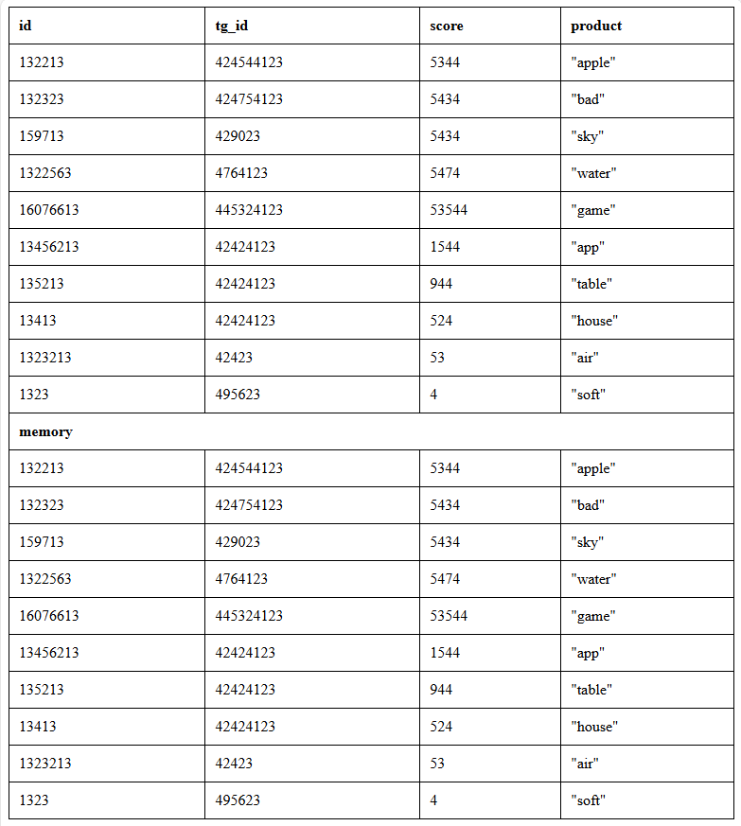
Рис. 3.1
2)|
<!DOCTYPE html>
<html lang="en">
<head>
<meta charset="UTF-8">
<meta http-equiv="X-UA-Compatible" content="IE=edge">
<meta name="viewport" content="width=device-width, initial-scale=1.0">
<title>Document</title>
</head>
<body>
<ol>
<li><details>
<summary>Дичь</summary>
<ul>
<li>rabbit</li>
<li>dog</li>
</ul>
</details></li>
<li><details>
<summary>Другая дичь</summary>
<ul>
<li>main</li>
<li>no main</li>
</ul>
</details></li>
</ol>
</body>
</html>

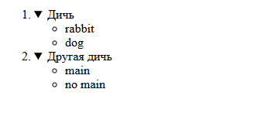
Рис. 3.2

3)
<!DOCTYPE html>
<html lang="en">
<head>
<meta charset="UTF-8">
<meta http-equiv="X-UA-Compatible" content="IE=edge">
<meta name="viewport" content="width=device-width, initial-scale=1.0">
<title>Document</title>
</head>
<body>
<ul>
<li>Яблоко <ul><li>Фрукт</li><li><dl><dt>Яблоко</dt><dd> сочный плод яблони, который употребляется в пищу в свежем и запечённом виде, служит сырьём в кулинарии и для приготовления напитков.</dd></dl></li></ul></li>
<li>Груша <ul><li>Фрукт</li><li><dl><dt>Груша</dt><dd> род плодовых и декоративных деревьев и кустарников семейства розовые, а также их плод.</dd></dl></li></ul></li>
<li>Мандарин <ul><li>Фрукт</li><li><dl><dt>Мандарин</dt><dd> небольшое вечнозелёное дерево, вид рода Цитрус семейства Рутовые; это же слово обозначает плод этого растения.</dd></dl></li></ul></li>
</ul>
</body>
</html>

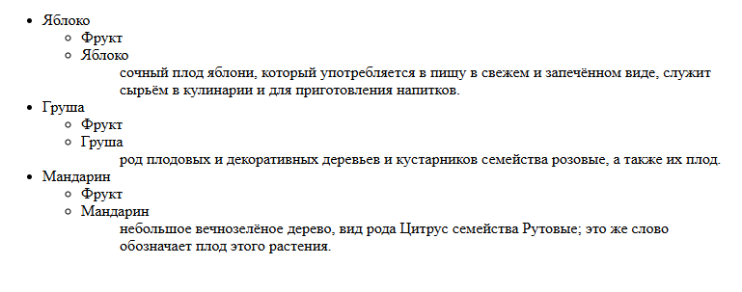
Рис. 3.3

4 - Формы
Задание к четвёртой лабораторной работе
Создать HTML-документ, в котором будет продемонстрирована работа с формами с определенной тематикой:
- Разработать форму заявки;
- Разработать форму анкеты;
- Разработать форму регистрации.
В каждой форме должно применено минимум 5 типов элементов.
1)
<!DOCTYPE html>
<html lang="en">
<head>
<meta charset="UTF-8">
<meta http-equiv="X-UA-Compatible" content="IE=edge">
<meta name="viewport" content="width=device-width, initial-scale=1.0">
<title>Document</title>
</head>
<body>
<form action="" style="display: flex; flex-direction: column" >
<h1>Отправка заявки(жалобы)</h1>
<label for="email">email</label>
<input name="email" type="email">
<label for="complaint">complaint</label>
<textarea name="complaint" id="1" cols="30" rows="10"></textarea>
<button type="submit">Отправить</button>
</form>
</body>
</html>

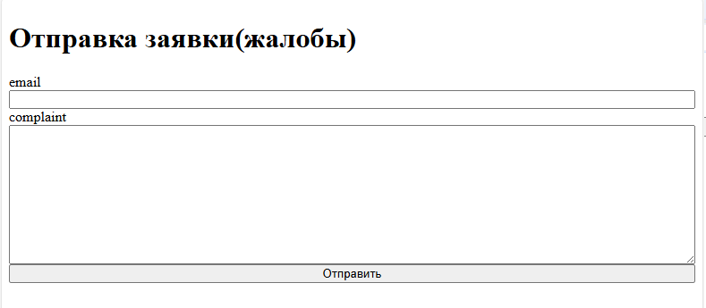
Рис. 4.1

2)
<!DOCTYPE html>
<html lang="en">
<head>
<meta charset="UTF-8">
<meta http-equiv="X-UA-Compatible" content="IE=edge">
<meta name="viewport" content="width=device-width, initial-scale=1.0">
<title>Document</title>
</head>
<body>
<form action="" style="display: flex; flex-direction: column">
<label for="name">Имя</label>
<input type="text" name="name">
<label for="secondname">Фамилия</label>
<input type="text" name="secondname">
<label for="education">Уровень образования</label>
<select name="education" id="2">
<option value="1">Среднее общее</option>
<option value="2">Среднее профисиональное</option>
<option value="3">Высшее</option>
</select>
<label for="sex">Пол</label>
<select name="sex" id="2">
<option value="1">Мужской</option>
<option value="2">Женский</option>
</select>
<label for="phone">Телефон</label>
<input type="tel">
<button type="submit">Отправить</button>
</form>
</body>
</html>

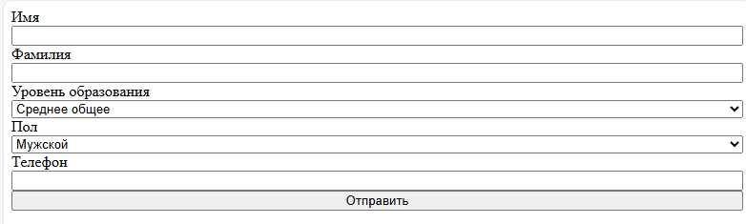
Рис. 4.2

3)
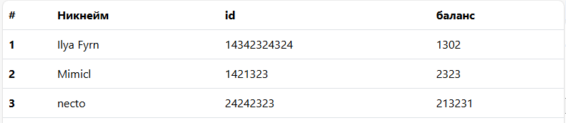
Рис. 4.3

<!DOCTYPE html>
<html lang="en">
<head>
<meta charset="UTF-8">
<meta http-equiv="X-UA-Compatible" content="IE=edge">
<meta name="viewport" content="width=device-width, initial-scale=1.0">
<title>Document</title>
<link href="https://cdn.jsdelivr.net/npm/bootstrap@5.3.8/dist/css/bootstrap.min.css" rel="stylesheet" integrity="sha384-sRIl4kxILFvY47J16cr9ZwB07vP4J8+LH7qKQnuqkuIAvNWLzeN8tE5YBujZqJLB" crossorigin="anonymous">
</head>
<body>
<table class="table">
<thead>
<tr>
<th scope="col">#</th>
<th scope="col">Никнейм</th>
<th scope="col">id</th>
<th scope="col">баланс</th>
</tr>
</thead>
<tbody>
<tr>
<th scope="row">1</th>
<td>Ilya Fyrn</td>
<td>14342324324</td>
<td>1302</td>
</tr>
<tr>
<th scope="row">2</th>
<td>Mimicl</td>
<td>1421323</td>
<td>2323</td>
</tr>
<tr>
<th scope="row">3</th>
<td>necto</td>
<td>24242323</td>
<td>213231</td>
</tr>
</tbody>
</table>
<script src="https://cdn.jsdelivr.net/npm/bootstrap@5.3.8/dist/js/bootstrap.bundle.min.js" integrity="sha384-FKyoEForCGlyvwx9Hj09JcYn3nv7wiPVlz7YYwJrWVcXK/BmnVDxM+D2scQbITxI" crossorigin="anonymous"></script>
</body>
</html>

3.1)
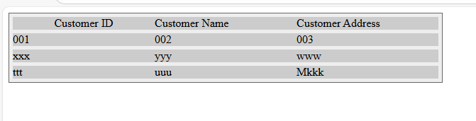
Рис. 4.4

<!DOCTYPE html>
<html lang="en">
<head>
<meta charset="UTF-8">
<meta http-equiv="X-UA-Compatible" content="IE=edge">
<meta name="viewport" content="width=
, initial-scale=1.0">
<title>Document</title>
</head>
<body>
<style>
.divTable {
display: table;
width:auto;
background-color:#eee;
border:1px solid #666666;
border-spacing:5px;/*cellspacing:poor IE support for this*/
/* border-collapse:separate;*/
}
.divRow {
display:table-row;
width:auto;
}
.divCell {
float:left;/*fix for buggy browsers*/
display:table-column;
width:200px;
background-color:#ccc;
}
</style>
<div class="divTable">
<div class="headRow">
<div class="divCell" align="center">Customer ID</div>
<div class="divCell">Customer Name</div>
<div class="divCell">Customer Address</div>
</div>
<div class="divRow">
<div class="divCell">001</div>
<div class="divCell">002</div>
<div class="divCell">003</div>
</div>
<div class="divRow">
<div class="divCell">xxx</div>
<div class="divCell">yyy</div>
<div class="divCell">www</div>
</div>
<div class="divRow">
<div class="divCell">ttt</div>
<div class="divCell">uuu</div>
<div class="divCell">Mkkk</div>
</div>
</div>
</body>
</html>

3.2)
<!DOCTYPE html>
<html lang="en">
<head>
<meta charset="UTF-8">
<meta http-equiv="X-UA-Compatible" content="IE=edge">
<meta name="viewport" content="width=device-width, initial-scale=1.0">
<title>Document</title>
</head>
<body>
<form action="" style="display: flex; flex-direction: column">
<label for="nick">Никнайм</label>
<input type="text" name="nick">
<label for="email">email</label>
<input name="email" type="email">
</form>
</body>
</html>

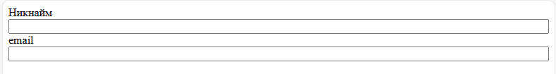
Рис. 4.5

5 - Фреймы
Задание к пятой лабораторной работе
Создать HTML-документ, в котором будет продемонстрирована работа с фреймами:
- Создать документ раскладки;
- Создать 3 документа содержания: заголовочный фрейм, фрейм меню, фрейм для отображения информации (фреймы должны быть расположены в хаотичном порядке);
- Обеспечьте смену страниц в информационном фрейме как с помощью меню, так и с помощью «кнопок» на самом информационном фрейме.

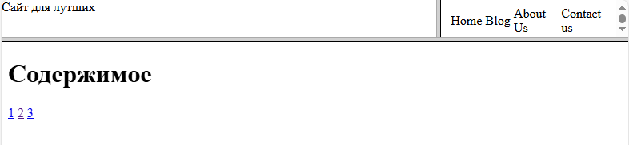
Рис. 5.1
Content.html)
<!DOCTYPE html>
<html lang="en">
<head>
<meta charset="UTF-8">
<title>Document</title>
</head>
<body>
<h1>Содержимое</h1>
<a href="menu.html">1</a>
<a href="main.html">2</a>
<a href="header.html">3</a>
</body>
</html>
Header.html)
<!DOCTYPE html>
<html lang="en">
<head>
<meta charset="UTF-8">
<title>Document</title>
</head>
<body>
<style>
/* Reset and base styles */
* {
padding: 0px;
margin: 0px;
border: none;
}

*,
*::before,
*::after {
box-sizing: border-box;
}

/* Links */

a, a:link, a:visited {
text-decoration: none;
}

a:hover {
text-decoration: none;
}

/* Common */

aside, nav, footer, header, section, main {
display: block;
}

h1, h2, h3, h4, h5, h6, p {
font-size: inherit;
font-weight: inherit;
}

ul, ul li {
list-style: none;
}

img {
vertical-align: top;
}

img, svg {
max-width: 100%;
height: auto;
}

address {
font-style: normal;
}

/* Form */

input, textarea, button, select {
font-family: inherit;
font-size: inherit;
color: inherit;
background-color: transparent;
}

input::-ms-clear {
display: none;
}

textarea {
resize: vertical;
}

button, input[type="submit"] {
display: inline-block;
box-shadow: none;
background-color: transparent;
background: none;
cursor: pointer;
}

button::-moz-focus-inner {
padding: 0;
border: 0;
}

label {
cursor: pointer;
}

legend {
display: block;
}

input[type='file'] {
max-width: 100%;
}

</style>
<h1>Сайт для лутших</h1>

</body>
</html>
Main.html)
<!DOCTYPE html>
<html lang="en">
<head>
<meta charset="UTF-8">
<meta http-equiv="X-UA-Compatible" content="IE=edge">
<meta name="viewport" content="width=device-width, initial-scale=1.0">
<title>Фереймы</title>
</head>

<frameset rows=5%,*>
<frameset cols=70%,30%>
<frame src="header.html">
<frame src="menu.html">
</frameset>
<frame src="content.html">
</frameset>

</html>
Menu.html)
<!DOCTYPE html>
<html lang="en">
<head>
<meta charset="UTF-8">
<title>Document</title>
</head>
<body>
<style>
.nav{
display: flex;
width: 100%;
height: 5%;
background-color: var(--color-black);
}
.navbar_container{
display: flex;
align-items: center;
justify-content: center;
}
.navbar_container a{
padding-left:1.806vw ;
text-decoration: none;
color: var(--color-white );
}
.navbar_container .btn{
margin-left: 3.333vw;
margin-right: 5.556vw;
border:0.069vw solid;
background-color: var(--color-white);
padding: 1.111vw 3.333vw ;
font-family: sen;
}

</style>
<nav class="nav">
<div class="navbar_container">
<a href="#" class='body-1'>Home</a>
<a href="#" class='body-1'>Blog</a>
<a href="#" class='body-1'>About Us</a>
<a href="#" class='body-1'>Contact us</a>
</div>
</nav>
</body>
</html>

6 – Вставка
Задание к шестой лабораторной работе
Создать HTML-документ, в котором будет продемонстрирована работа со вставками:
- Создать 2 фрейма;
- Создать 1й фрейм и вставить в него карту-изображений – навигационное меню;
- Создать 2й фрейм – информационный, в котором будет отображаться работа с видео, фото, аудио, gif;
- Обеспечьте смену страниц в информационном фрейме как с помощью меню, так и с помощью «кнопок» на самом информационном фрейме.
Frame 1)
<!DOCTYPE html>
<html lang="en">
<head>
<meta charset="UTF-8">
<title>Document</title>
</head>
<body>
<img src="../istockphoto-2032437545-612x612.jpg" width="600" height="300" usemap="#image-maps" id="main-image">

<map name="image-maps">
<area href="frame1.html" shape="rect" alt="Link to frame1" target="_self" coords="0,0,300,300" id="area1">
<area href="frame2.html" shape="rect" alt="Link to frame2" target="_self" coords="301,0,600,300" id="area2">
</map>
</body>
</html>

Frame 2)
<!DOCTYPE html>
<html lang="en">
<head>
<meta charset="UTF-8">
<title>Document</title>
</head>
<body>
<img src="../istockphoto-2032437545-612x612.jpg" alt="" srcset="">
<img src="ad758fcfb90b2f3713b6e85019e386bb4a110ae32a81688f3bd9613ff32e81f1.gif" alt="">
<video src="https://cdn.embedly.com/widgets/media.html?src=https%3A%2F%2Fwww.youtube.com%2Fembed%2F6hiZuAgAGOo%3Ffeature%3Doembed&display_name=YouTube&url=https%3A%2F%2Fwww.youtube.com%2Fwatch%3Fv%3D6hiZuAgAGOo&image=https%3A%2F%2Fi.ytimg.com%2Fvi%2F6hiZuAgAGOo%2Fhqdefault.jpg&key=ed8fa8699ce04833838e66ce79ba05f1&type=text%2Fhtml&schema=youtube" controls></video>
<audio src="SDP_-_Syp_garmonika_80591268.mp3" controls></audio>
<button><a href="frame1.html">Вернутся</a></button>
</body>
</html>

Рис. 6.1
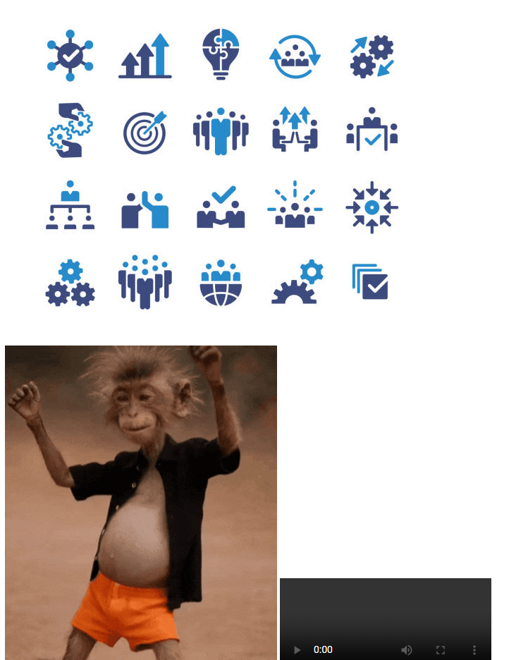
Рис. 6.2

Работа с блоками
Задание к седьмой лабораторной работе
Создать HTML-документ, в котором будет продемонстрирована работа:
- Самостоятельное изучите и отобразите работу z-index, clamp();
- Продемонстрировать работу свойств position на 4х разных блоках, оформленных свойствами из пункта 7.1;
- Создайте гибкую сетку, используя Flexbox;
- Изучите и расскажите о свойствах grid-контейнера и grid-элементов.
Task-2
<!DOCTYPE html>
<html lang="en">
<head>
<meta charset="UTF-8">
<meta http-equiv="X-UA-Compatible" content="IE=edge">
<meta name="viewport" content="width=device-width, initial-scale=1.0">
<title>Document</title>
</head>
<body style="width: 1000px;">
<style>
.block{
width: 100px;
height: 100px;
background-color: red;
margin: 200px;

}
</style>
<div class="block" style="position: absolute;right: 50px;background-color: aqua;"></div>
<div class="block" style="position: absolute;left: 10px;background-color: purple;"><div class="block" style="position: relative; ;background-color: yellow;"></div></div>

<div class="block" style="position: fixed;" ></div>
<div class="block" style="position: staick;"></div>
</body>
</html>
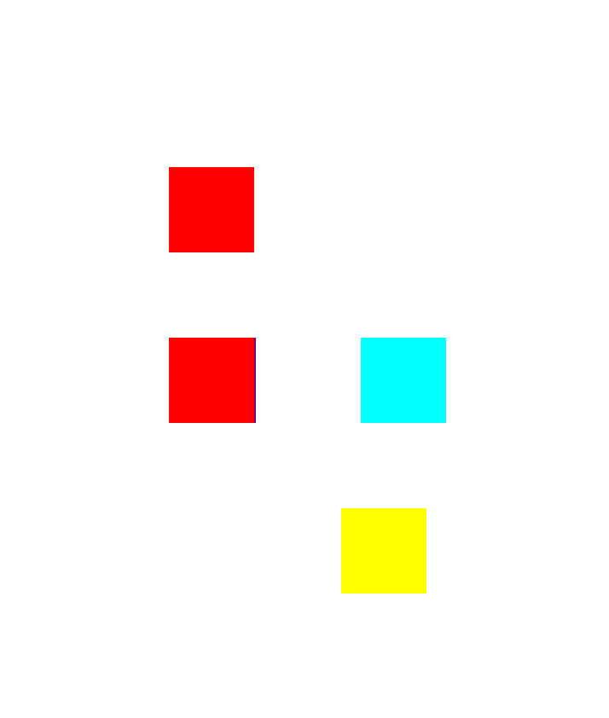
Рис. 7.1

Tastk-3)
<!DOCTYPE html>
<html lang="en">
<head>
<meta charset="UTF-8">
<meta http-equiv="X-UA-Compatible" content="IE=edge">
<meta name="viewport" content="width=device-width, initial-scale=1.0">
<title>Document</title>
</head>
<body>
<style>
.container{
display: flex;
height: 500px;
width: 500px;
background-color: red;
border: 5px solid black;
justify-content: center;
align-items: center;
flex-direction: column;

}
.inner{
height: 100px;
width: 100px;
border: 5px solid black;
background-color: blue;
}
.container2{
display: flex;
height: 500px;
width: 500px;
background-color: red;
border: 5px solid black;
justify-content: center;
align-items: center;
flex-direction: row;

}

</style>
<div class="container">
<div class="inner"></div>
<div class="inner"></div>
<div class="inner"></div>
</div>
<div class="container2">
<div>
<div class="inner"></div>
<div class="inner"></div>
<div class="inner"></div>
</div>

<div>
<div class="inner"></div>
<div class="inner"></div>
<div class="inner"></div>
</div>
</div>
</body>
</html>
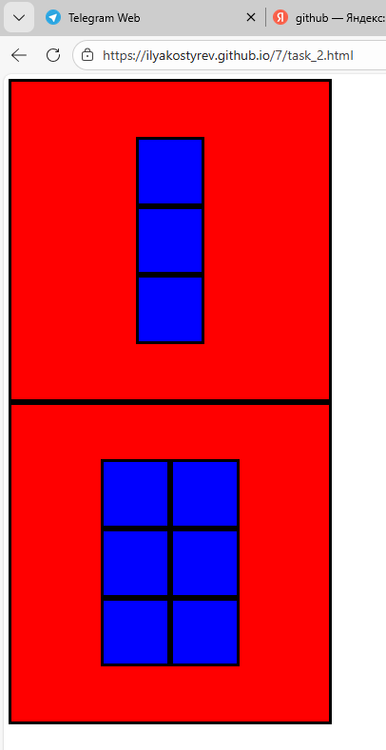
Рис. 7.2

8 - Верстка
Задание к восьмой лабораторной работе
Создать HTML-документы, в котором будет продемонстрирована работа с версткой:
- Создайте страницу с применением табличной верстки;
- Создайте страницу с применением блочной верстки;
- Создайте страницу с применением семантической верстки.
Верстки должны отличаться друг от друга по внешнему вид, каждая верстка на отдельной странице, верстки должны быть адаптивны к размеру окна.
1)
<!DOCTYPE html>
<html lang="ru">
<head>
<meta charset="UTF-8">
<title>Табличная верстка</title>
<style>
/* Минимум стилей для наглядности */
table {
width: 600px;
border-collapse: collapse; /* Убираем двойные границы */
margin: 20px auto; /* Центрируем таблицу */
border: 2px solid #333;
}
td {
border: 1px solid #777;
padding: 15px;
text-align: center;
vertical-align: top;
}
.header {
background-color: #a8d5ff;
height: 80px;
}
.sidebar {
background-color: #f0e68c;
width: 150px;
}
.content {
background-color: #fff0e0;
height: 200px;
}
.footer {
background-color: #c0c0c0;
height: 50px;
}
</style>
</head>
<body>

<table>
<!-- Шапка сайта -->
<tr>
<td colspan="2" class="header">[Шапка сайта] Логотип и меню</td>
</tr>
<!-- Основная часть: сайдбар + контент -->
<tr>
<td class="sidebar">[Сайдбар] Меню слева</td>
<td class="content">[Контент] Основной текст страницы.</td>
</tr>
<!-- Подвал -->
<tr>
<td colspan="2" class="footer">[Подвал] Копирайт 2026</td>
</tr>
</table>

</body>
</html>
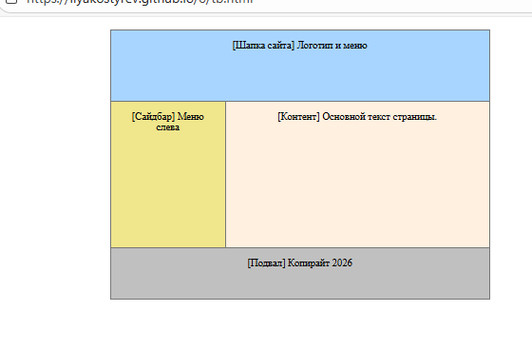
Рис. 8.1
2)
<!DOCTYPE html>
<html lang="ru">
<head>
<meta charset="UTF-8">
<title>Блочная верстка (div)</title>
<style>
.container {
width: 600px;
margin: 20px auto; /* Центрируем весь блок */
border: 2px solid #333;
padding: 0; /* Убираем отступы, чтобы блоки прилегали плотно */
}
.header {
background-color: #a8d5ff;
padding: 20px;
text-align: center;
border-bottom: 1px solid #333;
}
.sidebar {
background-color: #f0e68c;
width: 150px;
float: left; /* Прижимаем сайдбар влево */
padding: 15px;
box-sizing: border-box; /* Чтобы padding не увеличивал ширину */
min-height: 150px;
}
.content {
background-color: #fff0e0;
margin-left: 150px; /* Отступ равен ширине сайдбара */
padding: 15px;
min-height: 150px;
}
.footer {
background-color: #c0c0c0;
padding: 10px;
text-align: center;
clear: both; /* Отменяем обтекание, чтобы подвал был снизу */
border-top: 1px solid #333;
}
</style>
</head>
<body>

<div class="container">
<div class="header">[Шапка сайта] Логотип и меню</div>
<div class="sidebar">[Сайдбар] Меню слева</div>
<div class="content">[Контент] Основной текст страницы. Блочная верстка.</div>
<div class="footer">[Подвал] Копирайт 2026</div>
</div>

</body>
</html>

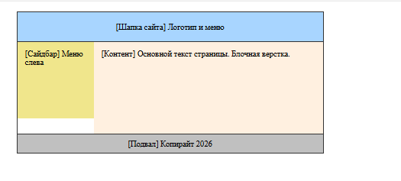
Рис. 8.2
3)
<!DOCTYPE html>
<html lang="ru">
<head>
<meta charset="UTF-8">
<title>Семантическая верстка</title>
<style>
/* Стили почти как в блочной верстке, но селекторы по тегам */
body {
font-family: Arial, sans-serif;
}
.page {
width: 600px;
margin: 20px auto;
border: 2px solid #333;
}
header {
background-color: #a8d5ff;
padding: 20px;
text-align: center;
border-bottom: 1px solid #333;
}
/* Обертка для основной части, чтобы использовать flex или clearfix */
.main-content {
overflow: auto; /* Простой clearfix */
}
aside {
background-color: #f0e68c;
width: 150px;
float: left;
padding: 15px;
box-sizing: border-box;
min-height: 150px;
}
main {
background-color: #fff0e0;
margin-left: 150px;
padding: 15px;
min-height: 150px;
}
footer {
background-color: #c0c0c0;
padding: 10px;
text-align: center;
clear: both;
border-top: 1px solid #333;
}
</style>
</head>
<body>

<div class="page"> <!-- Оборачиваем всю страницу, чтобы центрировать -->
<header>
<h1>[Семантический header]</h1>
<nav>Главная | О нас | Контакты</nav> <!-- Тег nav для навигации -->
</header>

<div class="main-content"> <!-- Этот div нужен для float-обертки -->
<aside>
<h3>Сайдбар (aside)</h3>
<p>Дополнительная информация, ссылки.</p>
</aside>

<main>
<h2>Основной контент (main)</h2>
<article>
<p>Это статья (<article>). Здесь находится главный текст страницы. Семантические теги помогают поисковикам и скринридерам понимать структуру документа.</p>
</article>
</main>
</div>

<footer>
<p>[Подвал] Копирайт 2026. Контакты в footer.</p>
</footer>
</div>

</body>
</html>
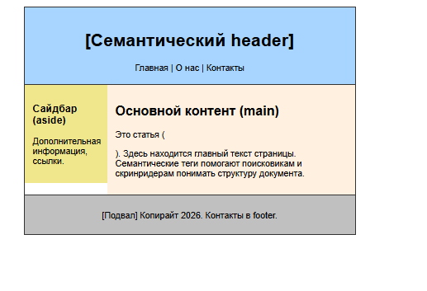
Рис. 8.3

9 - Трансформация и анимация
Задание к девятой лабораторной работе
Создать HTML-документ, в котором будет продемонстрирована работа с:
- Анимируйте любой предмет: заставьте прыгать, сплющиваться при ударе о землю, не забудьте про тень от предмета, которая меняет свой размер в зависимости от состояния предмета;
- Создайте 5 объектов, для каждого объекта реализуйте различную анимацию и трансформацию;
- Создайте квадрат, который будет биться о границы блока, при ударе о границу квадрат должен менять цвет.
1)
<!DOCTYPE html>
<html lang="en">
<head>
<meta charset="UTF-8">
<meta http-equiv="X-UA-Compatible" content="IE=edge">
<meta name="viewport" content="width=device-width, initial-scale=1.0">
<title>Document</title>
</head>
<body>
<style>
.circle{
border: 1px solid black;
background-color: red;
border-radius: 60%;
width: 100px;
height: 100px;
margin: 300px;

}

@keyframes animationJump {
from {
transform: translateY(0);
box-shadow: 0px 20px 15px 0px rgba(0, 0, 0, 0.5);
}
25%{
transform: translateY(-15px);
box-shadow: 0px 35px 20px 0px rgba(0, 0, 0, 0.5);
}
50%{
transform: translateY(0);
box-shadow: 0px 20px 15px 0px rgba(0, 0, 0, 0.5);
}
75%{
transform: translateY(-7px);
box-shadow: 0px 27px 17px 0px rgba(0, 0, 0, 0.5);
}
to {
transform: translateY(0);
box-shadow: 0px 20px 15px 0px rgba(0, 0, 0, 0.5);
}
}
@keyframes animationJump2 {
from {
transform: translateY(0);
box-shadow: 0px 20px 15px 0px rgba(0, 0, 0, 0.5);
}
25%{
transform: translateY(-35px);
box-shadow: 0px 55px 30px 0px rgba(0, 0, 0, 0.5);
}
50%{
transform: translateY(0);
box-shadow: 0px 20px 15px 0px rgba(0, 0, 0, 0.5);
}
75%{
transform: translateY(-19px);
box-shadow: 0px 39px 20px 0px rgba(0, 0, 0, 0.5);
}
to {
transform: translateY(0);
box-shadow: 0px 20px 15px 0px rgba(0, 0, 0, 0.5);
}
}
.bounce {
animation: animationJump 1s ease infinite;
}
.bounce:hover{
animation: animationJump2 2s ease infinite;
}
</style>
<div class="circle bounce"></div>
</body>
</html>
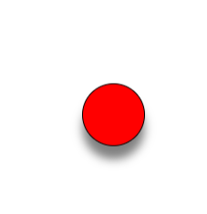
Рис. 9.1

2)
<!DOCTYPE html>
<html lang="ru">
<head>
<meta charset="UTF-8">
<title>5 объектов: анимация и трансформация</title>
<style>
body {
font-family: Arial, sans-serif;
background-color: #f0f0f0;
display: flex;
flex-wrap: wrap;
justify-content: center;
gap: 30px;
padding: 40px 20px;
margin: 0;
}

/* Базовый стиль для всех объектов */
.object {
width: 150px;
height: 150px;
background-color: #3498db;
color: white;
display: flex;
align-items: center;
justify-content: center;
text-align: center;
font-size: 14px;
font-weight: bold;
border-radius: 10px;
box-shadow: 0 4px 8px rgba(0,0,0,0.2);
transition: all 0.3s ease; /* Плавность для ховеров */
}

/* Объект 1: Вращение (rotate) */
.object1 {
background-color: #e74c3c;
}
.object1:hover {
transform: rotate(360deg);
transition: transform 1s ease;
}

/* Объект 2: Изменение размера (scale) */
.object2 {
background-color: #2ecc71;
}
.object2:hover {
transform: scale(1.3);
background-color: #27ae60;
}

/* Объект 3: Перемещение (translate) */
.object3 {
background-color: #f39c12;
}
.object3:hover {
transform: translate(30px, -20px);
box-shadow: 0 8px 16px rgba(0,0,0,0.3);
}

/* Объект 4: Бесконечная анимация (пульсация) */
.object4 {
background-color: #9b59b6;
animation: pulse 1.5s infinite ease-in-out;
}
@keyframes pulse {
0% { transform: scale(1); }
50% { transform: scale(1.1); background-color: #8e44ad; }
100% { transform: scale(1); }
}

/* Объект 5: Наклон и изменение формы (skew + border-radius) */
.object5 {
background-color: #1abc9c;
transition: all 0.5s ease;
}
.object5:hover {
transform: skew(10deg, 5deg);
border-radius: 50%; /* Превращается в круг */
background-color: #16a085;
}

/* Дополнительно: комбинированная трансформация при наведении */
.object5:active {
transform: skew(0deg, 0deg) rotate(180deg);
border-radius: 10px;
}

/* Подписи для наглядности */
.caption {
width: 100%;
text-align: center;
margin-top: 10px;
font-weight: bold;
color: #333;
}
.item {
display: flex;
flex-direction: column;
align-items: center;
}
</style>
</head>
<body>

<div class="item">
<div class="object object1">1. Вращение (rotate)<br>Наведи курсор</div>
<div class="caption">rotate(360deg)</div>
</div>

<div class="item">
<div class="object object2">2. Увеличение (scale)<br>Наведи курсор</div>
<div class="caption">scale(1.3)</div>
</div>

<div class="item">
<div class="object object3">3. Перемещение (translate)<br>Наведи курсор</div>
<div class="caption">translate(30px, -20px)</div>
</div>

<div class="item">
<div class="object object4">4. Пульсация<br>Бесконечная анимация</div>
<div class="caption">animation: pulse</div>
</div>

<div class="item">
<div class="object object5">5. Наклон (skew)<br>Наведи курсор</div>
<div class="caption">skew(10deg, 5deg) + круг</div>
</div>

</body>
</html>
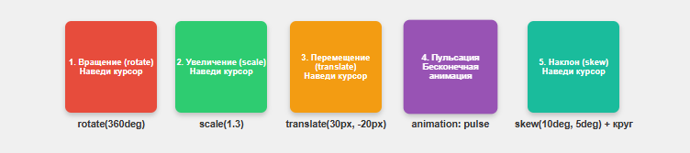
Рис. 9.2
3)
<!DOCTYPE html>
<html lang="ru">
<head>
<meta charset="UTF-8">
<style>
#container {
width: 500px;
height: 400px;
border: 2px solid black;
position: relative;
overflow: hidden;
background-color: #f0f0f0;
}
#box {
width: 50px;
height: 50px;
background-color: red;
position: absolute;
top: 0;
left: 0;
}
</style>
</head>
<body>

<div id="container">
<div id="box"></div>
</div>

<script>
const box = document.getElementById('box');
const container = document.getElementById('container');

let posX = 0, posY = 0;
let velX = 4, velY = 4;
const boxSize = 50;
const containerWidth = 500;
const containerHeight = 400;

function getRandomColor() {
return '#' + Math.floor(Math.random()*16777215).toString(16);
}

function moveBox() {
posX += velX;
posY += velY;

// Удар о границы
if (posX + boxSize > containerWidth || posX < 0) {
velX = -velX;
box.style.backgroundColor = getRandomColor();
}
if (posY + boxSize > containerHeight || posY < 0) {
velY = -velY;
box.style.backgroundColor = getRandomColor();
}

box.style.left = posX + 'px';
box.style.top = posY + 'px';
requestAnimationFrame(moveBox);
}

moveBox();
</script>

</body>
</html>
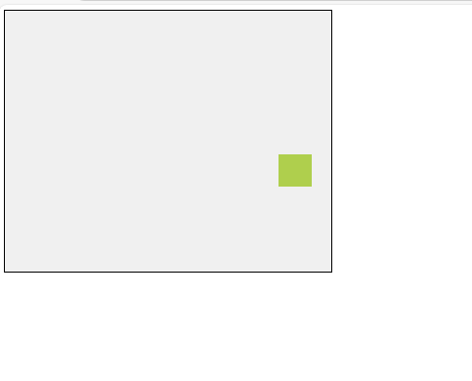
Рис. 9.3
10 - Навигационные панели и слайдеры
Задание к десятой лабораторной работе
Создать HTML-документ, в котором будет продемонстрирована работа с навигационными панелями и слайдерами:
- Создайте макет навигационной панели и выезжающей боковой панели в Figma;
- Создайте навигационную панель с выпадающим списком;
- Создайте выезжающую боковую панель;
- Создайте слайдер, добавить к нему анимацию.

1)
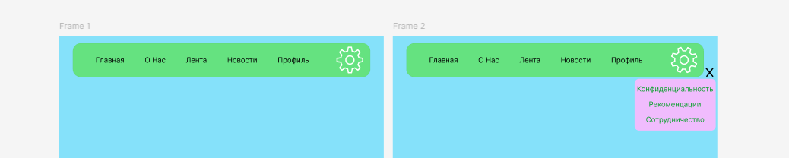
Рис. 10.1
1.html)
<!DOCTYPE html>
<html lang="en">
<head>
<meta charset="UTF-8">
<meta http-equiv="X-UA-Compatible" content="IE=edge">
<meta name="viewport" content="width=device-width, initial-scale=1.0">
<title>Document</title>
<link rel="preconnect" href="https://fonts.googleapis.com">
<link rel="preconnect" href="https://fonts.gstatic.com" crossorigin>
<link href="https://fonts.googleapis.com/css2?family=Inter:ital,opsz,wght@0,14..32,100..900;1,14..32,100..900&display=swap" rel="stylesheet">
<link href="https://cdn.jsdelivr.net/npm/bootstrap@5.0.2/dist/css/bootstrap.min.css" rel="stylesheet" integrity="sha384-EVSTQN3/azprG1Anm3QDgpJLIm9Nao0Yz1ztcQTwFspd3yD65VohhpuuCOmLASjC" crossorigin="anonymous">
</head>
<body>
<style>
.nav{
display: flex;
align-items: center;
justify-content: center;
width: 100vw;
}
.nav_container{
display: flex;
align-items: center;
justify-content: center;
background-color: #65E280;
border: 5px solid #5CCE75;
border-radius: 35vw;
width: 91.67vw;
width: 100vw;
}
.nav_container li{
list-style: none;
padding: 0;
margin: 0;
padding-left: 6.94vw;
}

a{
font-family: "Inter", sans-serif;
font-optical-sizing: 32;
font-weight: 200;
font-style: normal;
color: black;
text-decoration: none;
line-height: auto;

}

.carousel-animate .carousel-indicators > li {
margin: 0 2px;
background-color: #fff;
border-color: rgb(58,36,83);
opacity: .7;
}
.carousel-animate .carousel-indicators > li.active {
width: 10px;
height: 10px;
opacity: 1;
}
.carousel-animate .hero {
color: #fff;
text-align: center;
text-transform: uppercase;
text-shadow: 1px 1px 0 rgba(0, 0, 0, 0.75);
}
.btn.btn-lg {
padding: 10px 40px;
}
.btn.btn-hero,
.btn.btn-hero:hover,
.btn.btn-hero:focus {
color: #fff;
background-color: #694198;
border-color: rgb(67,41,97);
outline: none;
margin: 20px auto;
}
@media screen and (max-width: 640px) {
.hero h1 {
font-size: 2em;
}
}
.carousel-fade .carousel-inner .item {
transition-property: opacity;
}
.carousel-fade .carousel-inner .item,
.carousel-fade .carousel-inner .active.left,
.carousel-fade .carousel-inner .active.right {
opacity: 0;
}
.carousel-fade .carousel-inner .active,
.carousel-fade .carousel-inner .next.left,
.carousel-fade .carousel-inner .prev.right {
opacity: 1;
}
.carousel-fade .carousel-inner .next,
.carousel-fade .carousel-inner .prev,
.carousel-fade .carousel-inner .active.left,
.carousel-fade .carousel-inner .active.right {
left: 0;
transform: translate3d(0, 0, 0);
}
.carousel-bg .carousel-inner .item {
background-color: darkslategrey;
background-size: cover;
background-position: center;
min-height: 480px;
}

/* Оформление панели */
#side-checkbox {
display: none;
}
.side-panel {
position: fixed;
z-index: 999999;
top: 0;
left: -360px;
background: #337AB7;
transition: all 0.5s;
width: 320px;
height: 100vh;
box-shadow: 10px 0 20px rgba(0,0,0,0.4);
color: #FFF;
padding: 40px 20px;
}
.side-title {
font-size: 20px;
padding-bottom: 10px;
margin-bottom: 20px;
border-bottom: 2px solid #BFE2FF;
}
/* Оформление кнопки на странице */
.side-button-1-wr {
text-align: center; /* Контейнер для кнопки, чтобы было удобнее ее разместить */
}
.side-button-1 {
display: inline-block;
}
.side-button-1 .side-b {
margin: 10px;
text-decoration: none;
position: relative;
font-size: 20px;
line-height: 20px;
padding: 12px 30px;
color: #FFF;
font-weight: bold;
text-transform: uppercase;
font-family: 'Roboto', Тahoma, sans-serif;
background: #337AB7;
cursor: pointer;
border: 2px solid #BFE2FF;
}
.side-button-1 .side-b:hover,
.side-button-1 .side-b:active,
.side-button-1 .side-b:focus {
color: #FFF;
}
.side-button-1 .side-b:after,
.side-button-1 .side-b:before {
position: absolute;
height: 4px;
left: 50%;
bottom: -6px;
content: "";
transition: all 280ms ease-in-out;
width: 0;
}
.side-button-1 .side-open:after,
.side-button-1 .side-open:before {
background: green;
}
.side-button-1 .side-close:after,
.side-button-1 .side-close:before {
background: red;
}
.side-button-1 .side-b:before {
top: -6px;
}
.side-button-1 .side-b:hover:after,
.side-button-1 .side-b:hover:before {
width: 100%;
left: 0;
}
/* Переключатели кнопки 1 */
.side-button-1 .side-close {
display: none;
}
#side-checkbox:checked + .side-panel + .side-button-1-wr .side-button-1 .side-open {
display: none;
}
#side-checkbox:checked + .side-panel + .side-button-1-wr .side-button-1 .side-close {
display: block;
}
#side-checkbox:checked + .side-panel {
left: 0;
}
/* Оформление кнопки на панели */
.side-button-2 {
font-size: 30px;
border-radius: 20px;
position: absolute;
z-index: 1;
top: 8px;
right: 8px;
cursor: pointer;
transform: rotate(45deg);
color: #BFE2FF;
transition: all 280ms ease-in-out;
}
.side-button-2:hover {
transform: rotate(45deg) scale(1.1);
color: #FFF;
}
</style>
<header class="header">
<nav class="nav">
<ul class="nav_container">
<li><a href="#">Главная</a></li>
<li><a href="#">О Нас</a></li>
<li><a href="#">Лента</a></li>
<li><a href="#">Новости</a></li>
<li><a href="#">Профиль</a></li>
<li style="right: 1.74vw;">
<div class="dropdown" style="right: 1.74vw;">
<button class="btn dropdown-toggle" type="button" data-bs-toggle="dropdown" aria-expanded="false" >
<img src="image 1.png" alt="настройки" height="129px" width="129px">
</button>
<ul class="dropdown-menu ">
<li><a class="dropdown-item" href="#">Конфиденциальность</a></li>
<li><a class="dropdown-item" href="#">Рекомендации</a></li>
<li><a class="dropdown-item" href="#">Сотрудничество</a></li>
</ul>
</div>
</li>
</ul>
</nav>
</header>

<link rel="stylesheet" href="https://cdnjs.cloudflare.com/ajax/libs/twitter-bootstrap/3.3.7/css/bootstrap.min.css" />
<link rel="stylesheet" href="https://bootstraptema.ru/plugins/2016/animate/animate.css" />
<script src="https://cdnjs.cloudflare.com/ajax/libs/jquery/1.12.4/jquery.min.js"></script>
<script src="https://cdnjs.cloudflare.com/ajax/libs/twitter-bootstrap/3.3.7/js/bootstrap.min.js"></script>

<div class="container">
<div class="row">

<div id="carousel-example-generic" class="carousel slide carousel-fade carousel-animate carousel-bg" data-ride="carousel">
<!-- Indicators -->
<ol class="carousel-indicators">
<li data-target="#carousel-example-generic" data-slide-to="0" class="active"></li>
<li data-target="#carousel-example-generic" data-slide-to="1"></li>
<li data-target="#carousel-example-generic" data-slide-to="2"></li>
</ol>
<!-- Wrapper for slides -->
<div class="carousel-inner" role="listbox">
<div class="item active" style="background-image: url(http://drawings-girls.ucoz.net/2015/05/krasivaya-devushka-albinos.jpg)">
<div class="carousel-caption">
<div class="hero">
<hgroup class="zoomInDown animated">
<h1 class="fadeInLeft animated">123</h1>
<h3 class="slideInRight animated">123</h3>
</hgroup>
<button class="btn btn-hero btn-lg bounceInUp animated" role="button">123</button>
</div>
</div>
</div>
<div class="item" style="background-image: url(http://drawings-girls.ucoz.net/2015/05/puhovaya-devushka.jpg)">
<div class="carousel-caption">
<div class="hero fadeInUp animated">
<hgroup>
<h1>123</h1>
<h3>123</h3>
</hgroup>
<button class="btn btn-hero btn-lg zoomIn animated" role="button">Go MY</button>
</div>
</div>
</div>
<div class="item" style="background-image: url(http://drawings-girls.ucoz.net/2015/05/fantasticheskaya-devushka-na-vetke.jpg)">
<div class="carousel-caption">
<div class="hero rollIn animated">
<hgroup class="rotateInDownRight animated">
<h1>123</h1>
<h3>123</h3>
</hgroup>
<button class="btn btn-hero btn-lg" role="button">123</button>
</div>
</div>
</div>
</div>
<!-- Controls -->
<a class="left carousel-control" href="#carousel-example-generic" role="button" data-slide="prev">
<span class="glyphicon glyphicon-chevron-left" aria-hidden="true"></span>
<span class="sr-only">Назад</span>
</a>
<a class="right carousel-control" href="#carousel-example-generic" role="button" data-slide="next">
<span class="glyphicon glyphicon-chevron-right" aria-hidden="true"></span>
<span class="sr-only">Вперёд</span>
</a>
</div>

</div>
</div>
<input type="checkbox" id="side-checkbox" />
<div class="side-panel">
<label class="side-button-2" for="side-checkbox">+</label>
<div class="side-title">Выдвижная панель:</div>
<p>Информация в панели</p>
</div>
<div class="side-button-1-wr">
<label class="side-button-1" for="side-checkbox">
<div class="side-b side-open">Открыть</div>
<div class="side-b side-close">Закрыть</div>
</label>
</div>
<script src="https://cdn.jsdelivr.net/npm/bootstrap@5.0.2/dist/js/bootstrap.bundle.min.js" integrity="sha384-MrcW6ZMFYlzcLA8Nl+NtUVF0sA7MsXsP1UyJoMp4YLEuNSfAP+JcXn/tWtIaxVXM" crossorigin="anonymous"></script>
</body>
</html>
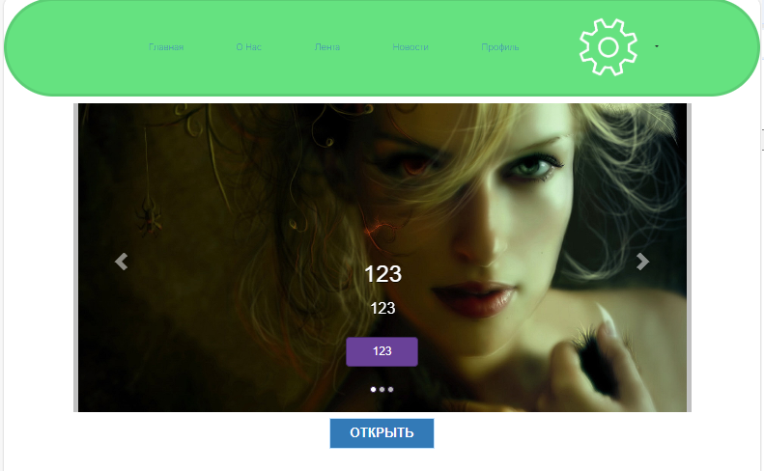
Рис. 10.2

00 - Индивидуальное задание
- Тема: " Сайт для школы иностранных языков
Структурированный ресурс с описанием курсов для разных уровней, информацией о преподавателях, расписанием и тестом для определения уровня онлайн."
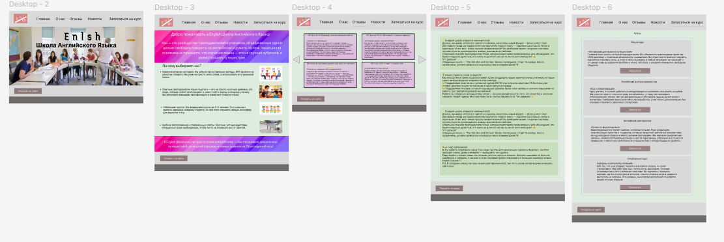
Рис. 00.1
Main.html)
<!DOCTYPE html>
<html lang="en">
<head>
<meta charset="UTF-8">
<meta http-equiv="X-UA-Compatible" content="IE=edge">
<meta name="viewport" content="width=device-width, initial-scale=1.0">

<title>Главная</title>
<link rel="stylesheet" href="main_sytele.css">
<link rel="stylesheet" href="main_main.css">
<link rel="preconnect" href="https://fonts.googleapis.com">
<link rel="preconnect" href="https://fonts.gstatic.com" crossorigin>
<link href="https://fonts.googleapis.com/css2?family=Intel+One+Mono:ital,wght@0,300..700;1,300..700&family=Inter:ital,opsz,wght@0,14..32,100..900;1,14..32,100..900&display=swap" rel="stylesheet">
</head>
<body>
<header class="header">
<div class="logo_container">
<img src="./img/logo.png" alt="лого" >
</div>
<div class="right">
<nav class="nav">
<ul class="nav_container">
<li><a href="main.html">Главная</a></li>
<li><a href="obout_us.html">О нас</a></li>
<li><a href="reviews.html">Отзовы</a></li>
<li><a href="news.html">Новости</a></li>
<li><a href="sign_up.html">Записаться на курс</a></li>
</ul>
</nav>
</div>
</header>
<main class="main">
<h1>Enlsh</h1>
<h2>Школа Английского Языка</h2>
</main>
<footer class="footer">
<div class="div_footer_1">
<div class="btn_footer_container"><div class="btn_footer"> Показать на карте</div></div>
</div>
<div class="div_footer_2"></div>
</footer>
</body>
</html>
News.html)
<!DOCTYPE html>
<html lang="en">
<head>
<meta charset="UTF-8">
<meta http-equiv="X-UA-Compatible" content="IE=edge">
<meta name="viewport" content="width=device-width, initial-scale=1.0">

<title>Новости</title>
<link rel="stylesheet" href="main_sytele.css">
<link rel="stylesheet" href="news-stylle.css">
<link rel="preconnect" href="https://fonts.googleapis.com">
<link rel="preconnect" href="https://fonts.gstatic.com" crossorigin>
<link href="https://fonts.googleapis.com/css2?family=Intel+One+Mono:ital,wght@0,300..700;1,300..700&family=Inter:ital,opsz,wght@0,14..32,100..900;1,14..32,100..900&display=swap" rel="stylesheet">
</head>
<body>
<header class="header">
<div class="logo_container">
<img src="./img/logo.png" alt="лого" >
</div>
<div class="right">
<nav class="nav">
<ul class="nav_container">
<li><a href="main.html">Главная</a></li>
<li><a href="obout_us.html">О нас</a></li>
<li><a href="reviews.html">Отзовы</a></li>
<li><a href="news.html">Новости</a></li>
<li><a href="sign_up.html">Записаться на курс</a></li>
</ul>
</nav>
</div>
</header>
<main class="main">
<div class="news_container">
<div class="news_inner">
<div class="text-wrapper_news"><p>✨ В нашей школе открылся книжный клуб!
Друзья, мы давно хотели это сделать и наконец запустили новый формат — Book Lovers' Club!
Две недели назад мы предложили вам прочитать первую книгу — короткие рассказы О. Генри в адаптации. И вот итог: вчера прошла первая встреча! Мы разбирали сюжет, спорили о мотивах героев и просто наслаждались живым, красивым английским.
Отдельное спасибо преподавателю Юлии, которая подготовила такие вопросы для обсуждения, что было интересно даже тем, кто книгу не дочитал (но мы на них строго смотрели! 😉).
Что дальше?�Следующая книга — "The Old Man and the Sea" (Ernest Hemingway). Старт 15 ноября. Места ограничены, успейте записаться на ресепшн или в комментариях! 📚</p></div>
</div>
<div class="news_inner">
<div class="text-wrapper_news"><p>🏆 Наши студенты снова на высоте!
Мы никогда не устанем гордиться вами! Хотим поздравить наших замечательных учеников, которые сдали международные экзамены в этом месяце:
🥳 Поздравляем Анастасию с успешной сдачей IELTS! Она получила заветные 7.5 баллов и уже готовит документы для поступления в магистратуру в Канаду.�🥳 Поздравляем Ильнара, который подтвердил уровень Upper-Intermediate и получил повышение на работе, где требуется деловой английский!
Ребята, вы огромные молодцы! Ваш успех — лучшее доказательство того, что упорство и желание говорить творят чудеса. Мы счастливы быть частью вашего пути. Так держать! 💪✨</p></div>
</div>
<div class="news_inner">
<div class="text-wrapper_news"><p>✨ В нашей школе открылся книжный клуб!
Друзья, мы давно хотели это сделать и наконец запустили новый формат — Book Lovers' Club!
Две недели назад мы предложили вам прочитать первую книгу — короткие рассказы О. Генри в адаптации. И вот итог: вчера прошла первая встреча! Мы разбирали сюжет, спорили о мотивах героев и просто наслаждались живым, красивым английским.
Отдельное спасибо преподавателю Юлии, которая подготовила такие вопросы для обсуждения, что было интересно даже тем, кто книгу не дочитал (но мы на них строго смотрели! 😉).
Что дальше?�Следующая книга — "The Old Man and the Sea" (Ernest Hemingway). Старт 15 ноября. Места ограничены, успейте записаться на ресепшн или в комментариях! 📚</p></div>
</div>
<div class="news_inner">
<div class="text-wrapper_news"><p>🍂 А у нас пополнение!
В эту субботу стартовали сразу три новые группы для начинающих (уровень Beginner). Занятия проходят утром, днем и вечером — выбирайте, что удобно!
Рады видеть столько новых лиц в наших уютных светлых классах. Желаем новичкам не бояться, ошибаться и говорить. А мы вам в этом поможем! Добро пожаловать в большую языковую семью English Школа! 🎉
P.S. В соседнем классе как раз начали разговорный клуб, так что в школе сегодня шумно и весело, как в улье</p></div>
</div>
</div>
</main>
<footer class="footer">
<div class="div_footer_1">
<div class="btn_footer_container"><div class="btn_footer">Показать на карте</div></div>
</div>
<div class="div_footer_2"></div>
</footer>
</body>
</html>
Obout_us.html)
<!DOCTYPE html>
<html lang="en">
<head>
<meta charset="UTF-8">
<meta http-equiv="X-UA-Compatible" content="IE=edge">
<meta name="viewport" content="width=device-width, initial-scale=1.0">
<title>О нас</title>
<link rel="stylesheet" href="main_sytele.css">
<link rel="stylesheet" href="oboute_us_style.css">
<link rel="preconnect" href="https://fonts.googleapis.com">
<link rel="preconnect" href="https://fonts.gstatic.com" crossorigin>
<link href="https://fonts.googleapis.com/css2?family=Inter:ital,opsz,wght@0,14..32,100..900;1,14..32,100..900&family=Kavivanar&display=swap" rel="stylesheet">
</head>
<body>
<header class="header">
<div class="logo_container">
<img src="./img/logo.png" alt="лого" >
</div>
<div class="right">
<nav class="nav">
<ul class="nav_container">
<li><a href="main.html">Главная</a></li>
<li><a href="obout_us.html">О нас</a></li>
<li><a href="reviews.html">Отзовы</a></li>
<li><a href="news.html">Новости</a></li>
<li><a href="sign_up.html">Записаться на курс</a></li>
</ul>
</nav>
</div>
</header>
<main class="main">
<div class="block-1_main_container">
<div>
<h2>Добро пожаловать в English Школа Английского Языка!</h2>
</div>
<div>
<p>Мы — это сообщество преподавателей и учеников, объединенных одной целью: свободно говорить на английском и думать на нем. Наша школа основана на принципе, что изучение языка — это не скучная зубрежка, а увлекательное путешествие.</p>
</div>
</div>
<div class="block-2_main_container">
<div class="block-2_main_inner_conteiner" style="height: 13.125vw;">
<div>
<h2>Почему выбирают нас?</h2>
<ol><li>Коммуникативная методика: Мы забыли про устаревшие методы. 80% времени на уроке вы говорите. Мы учим не просто знать слова, а использовать их в реальной жизни.</li></ol>
</div>
<div class="main_img_wrapper">
<img src=".\img\image 1.png" alt="">
</div>
</div>
<div class="block-2_main_inner_conteiner">
<div>
<ol><li>Опытные преподаватели: Наши педагоги — это не просто носители диплома, это люди, которые любят свой предмет и умеют найти подход к каждому ученику. Мы регулярно повышаем квалификацию и знаем все тонкости языка.</li></ol>
</div>
<div class="main_img_wrapper">
<img src=".\img\image 2.png" alt="">
</div>

</div>
<div class="block-2_main_inner_conteiner">
<div>
<ol><li>Небольшие группы: Мы формируем группы до 6-8 человек. Это позволяет уделить внимание каждому студенту, но при этом сохранить живую атмосферу для диалогов и игр.</li></ol>
</div>
<div class="main_img_wrapper">
<img src=".\img\image 4.png" alt="">
</div>
</div>
<div class="block-2_main_inner_conteiner">
<div>
<ol><li>Удобное расположение и современные классы: Светлые, уютные аудитории, оснащенные всем необходимым, чтобы ничто не отвлекало вас от занятий.</li></ol>
</div>
<div class="main_img_wrapper">
<img src=".\img\image 5.png" alt="">
</div>
</div>
</div>
<div class="block-3_main_container">
<div>
<h2>В English Школа мы не просто учим английскому — мы открываем двери в мир путешествий, успешной карьеры и новых знакомств. Присоединяйтесь!</h2>
</div>
</div>
</main>
<footer class="footer">
<div class="div_footer_1">
<div class="btn_footer_container"><div class="btn_footer"> Показать на карте</div></div>
</div>
<div class="div_footer_2"></div>
</footer>
</body>
</html>
Rewiews.html)
<!DOCTYPE html>
<html lang="en">
<head>
<meta charset="UTF-8">
<meta http-equiv="X-UA-Compatible" content="IE=edge">
<meta name="viewport" content="width=device-width, initial-scale=1.0">
<title>Отзывы</title>
<link rel="stylesheet" href="main_sytele.css">
<link rel="stylesheet" href="reviews_style.css">
<link rel="preconnect" href="https://fonts.googleapis.com">
<link rel="preconnect" href="https://fonts.gstatic.com" crossorigin>
<link href="https://fonts.googleapis.com/css2?family=Intel+One+Mono:ital,wght@0,300..700;1,300..700&family=Inter:ital,opsz,wght@0,14..32,100..900;1,14..32,100..900&display=swap" rel="stylesheet">
</head>
<body>
<header class="header">
<div class="logo_container">
<img src="./img/logo.png" alt="лого" >
</div>
<div class="right">
<nav class="nav">
<ul class="nav_container">
<li><a href="main.html">Главная</a></li>
<li><a href="obout_us.html">О нас</a></li>
<li><a href="reviews.html">Отзовы</a></li>
<li><a href="news.html">Новости</a></li>
<li><a href="sign_up.html">Записаться на курс</a></li>
</ul>
</nav>
</div>
</header>
<main class="main">
<div class="btn_container"><img src=".\img\Polygon 1.png" alt=""></div>
<div class="slide_container">
<div class="col">
<div class="inner_wrapper">
<div class="header_wrapper"><p>№1. Анна, 28 лет (Менеджер, учила английский для работы)</p></div>
<div class="star_wrapper"><p>⭐⭐⭐⭐⭐</p></div>
<div class="comment-wrapper"><h2>«Наконец-то я заговорила!»</h2></div>
<div class="text-wrapper-slide"><p>Долго искала школу, где не просто «проходят топики», а реально учат общаться. Обычно на курсах я молчала, боялась сделать ошибку. В English Школа все иначе! Уже на втором занятии мы обсуждали новости, спорили и смеялись. Преподаватель Мария — просто чудо: она мягко поправляет, но не перебивает, так что страх уходит. За 3 месяца подготовки я перестала тупить в переговорах с иностранными партнерами. Огромное спасибо команде!</p></div>
</div>
<div class="inner_wrapper">
<div class="header_wrapper"><p>№2. Дмитрий, 35 лет (Программист, готовился к переезду)</p></div>
<div class="star_wrapper"><p>⭐⭐⭐⭐⭐</p></div>
<div class="comment-wrapper"><h2>«Системный подход, который работает»</h2></div>
<div class="text-wrapper-slide"><p>Как человек технический, я хотел четкой структуры, а не «поболтать за жизнь». И я её получил. В школе отличная методика: 80% времени говоришь, но при этом тебе дают жесткую базу грамматики, которая нужна в речи. Отдельно хочу сказать про разговорный клуб с носителем — это было сложно, но именно это прокачало мое понимание речи на слух. Группа была всего 4 человека (удобно, что не надо ждать полчаса, пока все ответят). Визу в итоге открыли, спасибо за подготовку!</p></div>
</div>
</div>

<div class="col">
<div class="inner_wrapper">
<div class="header_wrapper"><p>№3. Елена, 42 года (Мама в декрете, «для себя и путешествий»)</p></div>
<div class="star_wrapper"><p>⭐⭐⭐⭐⭐</p></div>
<div class="comment-wrapper"><h2>«Атмосфера, в которую хочется возвращаться»</h2></div>
<div class="text-wrapper-slide"><p>Ходила на курсы больше для души, пока дети в школе. И влюбилась! Во-первых, очень уютные классы — светлые, современные, приятно находиться. Во-вторых, преподаватели — это отдельная любовь. Чувствуется, что они горят своим делом. К каждому ученику ищут подход: кто-то визуал, кто-то аудиал. Я наконец-то начала понимать английский в фильмах, а в прошлом году в Турции сама решала все вопросы в отеле, без мужа! Обязательно пойду на следующий уровень.</p></div>
</div>
<div class="inner_wrapper">
<div class="header_wrapper"><p>№4. Илья, 17 лет (Студент, готовился к ЕГЭ)</p></div>
<div class="star_wrapper"><p>⭐⭐⭐⭐⭐</p></div>
<div class="comment-wrapper"><h2>«Подготовка к ЕГЭ без стресса»</h2></div>
<div class="text-wrapper-slide"><p>Ходила на курсы больше для души, пока дети в школе. И влюбилась! Во-первых, очень уютные классы — светлые, современные, приятно находиться. Во-вторых, преподаватели — это отдельная любовь. Чувствуется, что они горят своим делом. К каждому ученику ищут подход: кто-то визуал, кто-то аудиал. Я наконец-то начала понимать английский в фильмах, а в прошлом году в Турции сама решала все вопросы в отеле, без мужа! Обязательно пойду на следующий уровень.</p></div>
</div>
</div>
</div>
<div class="btn_container2"><img src=".\img\Polygon 2.png" alt=""></div>
</main>
<footer class="footer">
<div class="div_footer_1">
<div class="btn_footer_container"><div class="btn_footer"> Показать на карте</div></div>
</div>
<div class="div_footer_2"></div>
</footer>
</body>
</html>
Sing_up.html)
<!DOCTYPE html>
<html lang="en">
<head>
<meta charset="UTF-8">
<meta http-equiv="X-UA-Compatible" content="IE=edge">
<meta name="viewport" content="width=device-width, initial-scale=1.0">
<title>Записатся</title>
<link rel="stylesheet" href="main_sytele.css">
<link rel="stylesheet" href="sing_up_style.css">
<link rel="preconnect" href="https://fonts.googleapis.com">
<link rel="preconnect" href="https://fonts.gstatic.com" crossorigin>
<link href="https://fonts.googleapis.com/css2?family=Intel+One+Mono:ital,wght@0,300..700;1,300..700&family=Inter:ital,opsz,wght@0,14..32,100..900;1,14..32,100..900&display=swap" rel="stylesheet">
</head>
<body>
<header class="header">
<div class="logo_container">
<img src="./img/logo.png" alt="лого" >
</div>
<div class="right">
<nav class="nav">
<ul class="nav_container">
<li><a href="main.html">Главная</a></li>
<li><a href="obout_us.html">О нас</a></li>
<li><a href="reviews.html">Отзовы</a></li>
<li><a href="news.html">Новости</a></li>
<li><a href="sign_up.html">Записаться на курс</a></li>
</ul>
</nav>
</div>
</header>
<main class="main">
<div class="curse"><h2>Курс</h2></div>
<div class="curce_container">
<div class="curce_inner">
<div class="label-wrapper"><h2>Общий курс</h2></div>
<div class="text-wrapper_sing_up"><p>«Английский для жизни и путешествий»�Главный курс школы, который подходит всем. Мы объединили разговорную практику (80% времени) с понятным объяснением грамматики. Вы перестанете бояться говорить, научитесь понимать речь на слух и легко выживать в любых ситуациях за границей — от заказа кофе до решения проблем в отеле. Это база, с которой начинается свободное общение.</p></div>
<div class="btn-wrapper"><div class="btn">Записаться</div></div>
</div>
<div class="curce_inner">
<div class="label-wrapper"><h2>Английский для программистов</h2></div>
<div class="text-wrapper_sing_up"><p>«Код и коммуникация»�Курс для тех, кто хочет работать в международных компаниях или уехать за рубеж. Мы учим не просто «техническому английскому», а тому, как проходить собеседования, писать чистую документацию и обсуждать задачи на митингах с коллегами. Разбираем реальные кейсы из разработки, учим читать документацию без словаря и понимать заказчика с полуслова.</p></div>
<div class="btn-wrapper"><div class="btn">Записаться</div></div>
</div>
<div class="curce_inner">
<div class="label-wrapper"><h2>Английский для юристов</h2></div>
<div class="text-wrapper_sing_up"><p>«Точность формулировок»�Юриспруденция не терпит ошибок, особенно в языке. Курс создан для практикующих юристов и студентов, которым предстоит работать с контрактами, международным правом и иностранными партнерами. Мы изучаем юридическую лексику, учимся составлять договоры и вести переговоры, соблюдая все тонкости профессии. Станьте востребованным специалистом с международным уровнем.</p></div>
<div class="btn-wrapper"><div class="btn">Записаться</div></div>
</div>
<div class="curce_inner">
<div class="label-wrapper"><h2>Углубленный курс</h2></div>
<div class="text-wrapper_sing_up"><p>«Точность формулировок»�Юриспруденция не терпит ошибок, особенно в языке. Курс создан для практикующих юристов и студентов, которым предстоит работать с контрактами, международным правом и иностранными партнерами. Мы изучаем юридическую лексику, учимся составлять договоры и вести переговоры, соблюдая все тонкости профессии. Станьте востребованным специалистом с международным уровнем.</p></div>
<div class="btn-wrapper"><div class="btn">Записаться</div></div>
</div>
</div>
</main>
<footer class="footer">
<div class="div_footer_1">
<div class="btn_footer_container"><div class="btn_footer"> Показать на карте</div></div>
</div>
<div class="div_footer_2"></div>
</footer>
</body>
</html>
Main_main.css)
@import url('https://fonts.googleapis.com/css2?family=Inter:ital,opsz@0,14..32;1,14..32&family=Jaini&display=swap');
.main{
background-image: url('img/Rectangle 3.png');
height: 43.75vw;
background-repeat: no-repeat;
background-size: cover;
background-position: center;
display: flex;
flex-direction: column;
align-items: center;
}
.main h1{
font-family: "Jaini", system-ui;
font-weight: 400;
font-style: normal;
font-size: 128px;
line-height: 80px;
margin-top: 3.958vw;
}
.main h2{
font-size: 64px;
font-family: Inter;
font-weight: 700;
line-height: 77px;
padding-top: 0.208vw;
}
Main_stele.css)
html, body, div, span, applet, object, iframe,
h1, h2, h3, h4, h5, h6, p, blockquote, pre,
a, abbr, acronym, address, big, cite, code,
del, dfn, em, img, ins, kbd, q, s, samp,
small, strike, strong, sub, sup, tt, var,
b, u, i, center,
dl, dt, dd, ol, ul, li,
fieldset, form, label, legend,
table, caption, tbody, tfoot, thead, tr, th, td,
article, aside, canvas, details, embed,
figure, figcaption, footer, header, hgroup,
menu, nav, output, ruby, section, summary,
time, mark, audio, video {
margin: 0;
padding: 0;
border: 0;
font-size: 100%;
font: inherit;
vertical-align: baseline;
}
/* HTML5 display-role reset for older browsers */
article, aside, details, figcaption, figure,
footer, header, hgroup, menu, nav, section {
display: block;
}
body {
line-height: 1;
}
ol, ul {
list-style: none;
}
blockquote, q {
quotes: none;
}
blockquote:before, blockquote:after,
q:before, q:after {
content: '';
content: none;
}
table {
border-collapse: collapse;
border-spacing: 0;
}
/* Обнуление стилей */

.header{
display: flex;
height: 11.806vw;
background-color: #D9D9D9;

align-items: center;
}
.logo_container{
height: 6.944vw ;
width: 10.139vw;
margin-left: 2.153vw;
align-items: center;
}
.logo_container img{
width: 100%;
height: 100%;
}
.right{
position: absolute;
right: 1.458vw;
display: flex ;
align-items: center;
}
.nav_container{
display: flex;
gap: 5.208vw;
}
.nav_container li{
font-size: 1.667vw;
margin-right: 2.5vw;
}
.nav_container a{
text-decoration: none;
color: black;
font-size: 36;
font-family: Inter;
font-weight: 400;
}
.nav_container a:hover {
text-decoration: underline;
text-decoration-color: #6C76EB;
text-underline-offset: 1.667vw;
}
.div_footer_1{
height: 8.264vw;
background-color:#D9D9D9 ;
display: flex;
align-items: center;
}
.div_footer_2{
height: 5.139vw;
background-color: #6D6A6A;
}
.btn_footer{
color: #FFFFFF;
text-align: center;
font-size: 1.667vw;
font-family: inter;
}
.btn_footer_container{
margin-left: 4.167vw;
height: 4.236vw;
width: 20.347vw;
display: flex;
justify-content: center;
align-items: center;
background-color: #8B7777;
}
News_style.css
.main{
display: flex;
align-items: center;
justify-content: center;
}
.news_container{
height: auto;
width: 90.694vw;
border: 1px dashed #9747FF;
display: flex;
align-items: center;
justify-content: center;
flex-direction: column;
gap: 1.389vw;
padding-top: 1.389vw;
margin-top: 3.472vw;
padding-bottom: 1.389vw;
margin-bottom: 3.125vw;
}
.news_inner{
width: 87.917vw;
height:24.792vw ;
background-color: #C9DEBC;
display: flex;
justify-content: center;
}
.text-wrapper_news{
width: 84.097vw;
}
.text-wrapper_news p{
padding-top: 1.736vw;
padding-left: 1.875vw;
font-family: inter;
font-weight: 600;
font-size: 1.667vw;
line-height: 1.875vw;
}
Obout_us_style.css)
.main{
background-color: #DEEBDF;
}
.block-1_main_container{
display: flex;
flex-direction: column;
align-items: center;
text-align: center;
height: 24.306vw;
background-image: url('./img/Rectangle 8.png');
background-repeat: no-repeat;
background-size: cover;
}

.block-1_main_container div{
width: 90.625vw;
height: 14.653vw;
margin-top: 1.042vw;
margin-bottom:2.778vw ;
}
.block-1_main_container div h2{
color:#FFFFFF ;
font-size: 2.5vw;
font-family: "Kavivanar";
line-height: auto;
}
.block-1_main_container div p{
color: #FFFFFF;
font-size: 2.5vw;
font-family: "Kavivanar";
line-height: auto;
}
.block-2_main_container{
width: 92.153vw;
height: 54vw;
margin-left: 5.903vw;
margin-right: 4.861vw;
margin-top:0.556vw ;
display: flex;
flex-direction: column;
gap: 2.917vw;
}

.block-2_main_container div img{
height: 11.319vw;
width:16.944vw;

}
.rel{
margin-top: 2.361vw;
}
.block-2_main_inner_conteiner{
display: flex;
align-items: center;
justify-content: center;
height: 9.722vw;
}
.block-2_main_inner_conteiner div{
width: 70.764vw;

}
.block-2_main_inner_conteiner div ol{
list-style-type: disc;
margin-top: 1.389vw;
}
.block-2_main_inner_conteiner div ol li{
font-family: Inter;
font-size: 1.667vw;
}
.block-2_main_inner_conteiner div h2{
font-family: Inter;
font-size: 2.5vw;
}
.block-3_main_container{
height: 11.806vw;
background-image: url('./img/Rectangle 9.png');
background-repeat: no-repeat;
background-size: cover;
display: flex;
align-items: center;
justify-content: center;
}
.block-3_main_container div{
width: 91.875vw;
height: 6.528vw;
}
.block-3_main_container div h2{
color: #FFFFFF;
font-family: "Kavivanar";
line-height: auto;
font-size: 2.222vw;
text-align: center;
}
.main_img_wrapper{
display: flex;
justify-content: center;
align-items: center;
}
Rewiews_style.css)
.slide_container{
display: flex;
height: 46.319vw;
align-items: center;
justify-content: center;
gap: 3.611vw;
}
.col{
display: flex;
flex-direction: column;
gap: 1.667vw;
}
.inner_wrapper{
border: 5px solid black;
height: 19.444vw;
width: 39.444vw;
display: flex;
flex-direction: column;
align-items: center;
background-image: url('./img/Rectangle 13.png');
background-repeat: no-repeat;
background-size: cover;
}
.inner_wrapper p,h2{
font-family: inter;
font-size: 1.111vw;
line-height: auto;
}
.text-wrapper-slide{
width: 35.278vw;
}
.header_wrapper{
height: 1.319vw;
margin-top: 0.694vw;
}
.star_wrapper{
height: 2.847vw;
display: flex;
padding-top: 1.042vw;
}
.comment-wrapper {
width: 35.278vw;
}
.main{
background-color: #DEEBDF;
display: flex;
align-items: center;
justify-content: center;
}
.btn_container{
display: flex;
justify-content: center;
padding-right: 1.319vw;
}
.btn_container2{
display: flex;
justify-content: center;
padding-left: 1.319vw;
}
.btn_container2 img{
height: 6.944vw;
width: 6vw;
}
.btn_container img{
height: 6.944vw;
width: 6vw;
}
Sing_up_style.css)
.main{
display: flex;
align-items: center;
justify-content: center;
flex-direction: column;
background-color: #DEEBDF;
}
.curse{
text-align: center;
display: flex;
padding-top: 1.25vw;
font-family: inter;
font-weight: 600;
font-size:1.667vw;
}
.curce_container{
height: auto;
width: 83.056vw;
display: flex;
flex-direction: column;
align-items: center;
gap: 1.389vw;
margin-top: 3.958vw;
margin-bottom:6.875vw ;
padding-bottom:1.389vw ;
padding-top: 1.389vw;
border: 1px dashed #9747FF;
}
.curce_inner{
width: 80.278vw;
height: 27.569vw;
background-color: #D9D9D9;
display: flex;
align-items: center;
flex-direction: column;
}
.label-wrapper{
height:4.792vw;
}
.label-wrapper h2{
font-family: inter;
font-weight: 600;
font-size:1.667vw;
padding-top: 1.181vw;
}
.text-wrapper_sing_up{
height:14.097vw ;
width: 69.444vw;
}
.text-wrapper_sing_up p{
font-family: inter;
font-weight: 600;
font-size:1.667vw;
}
.btn-wrapper{
width: 22.153vw;
height: 3.75vw;
text-align: center;
background-color:#9C8484 ;
margin-top: 1.4vw;
display: flex;
align-items: center;
justify-content: center;
border: 1px solid black;
color: #FFFFFF;
}
.btn{
font-family: inter;
font-weight: 600;
font-size:1.667vw;
}

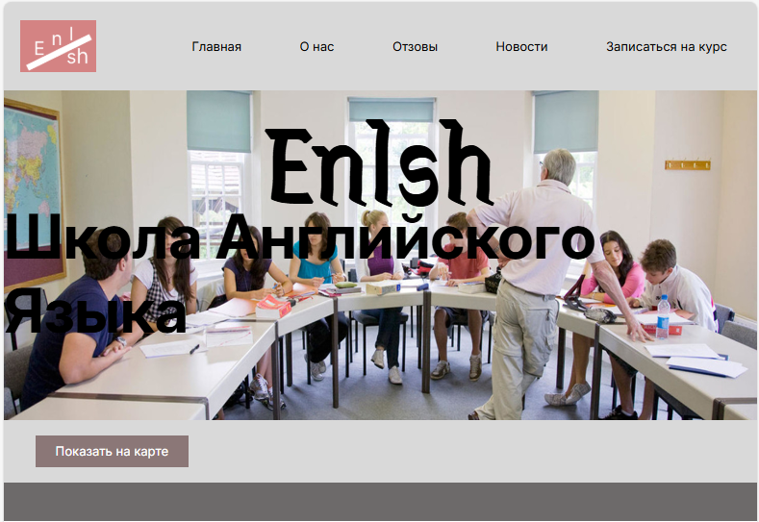
Рис 00.2
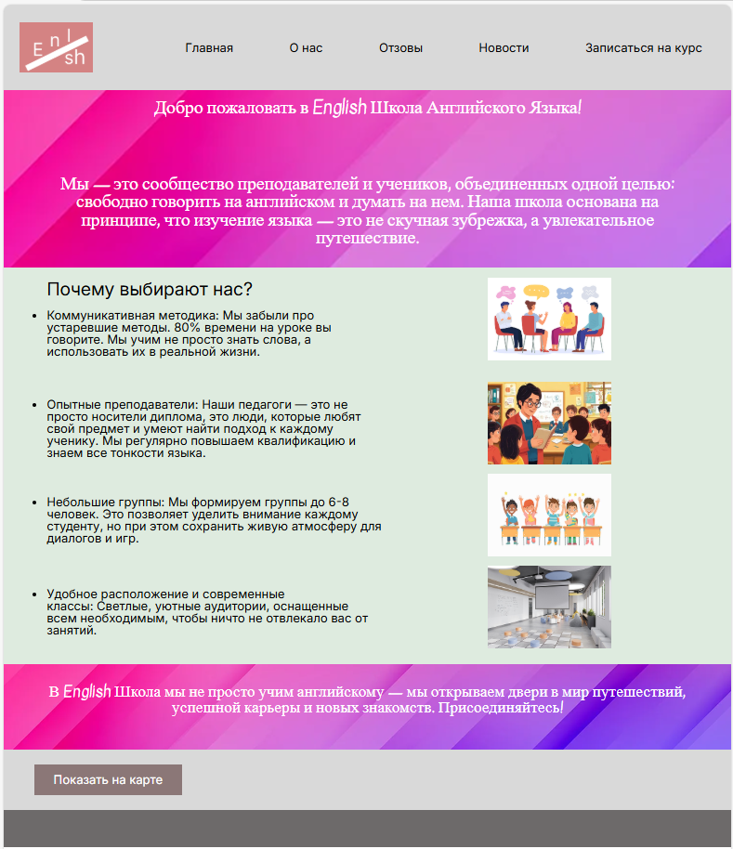
Рис 00.3
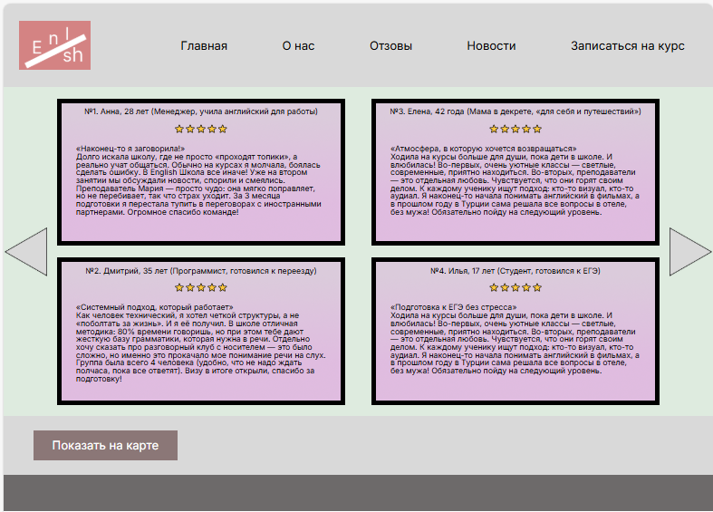
Рис 00.4
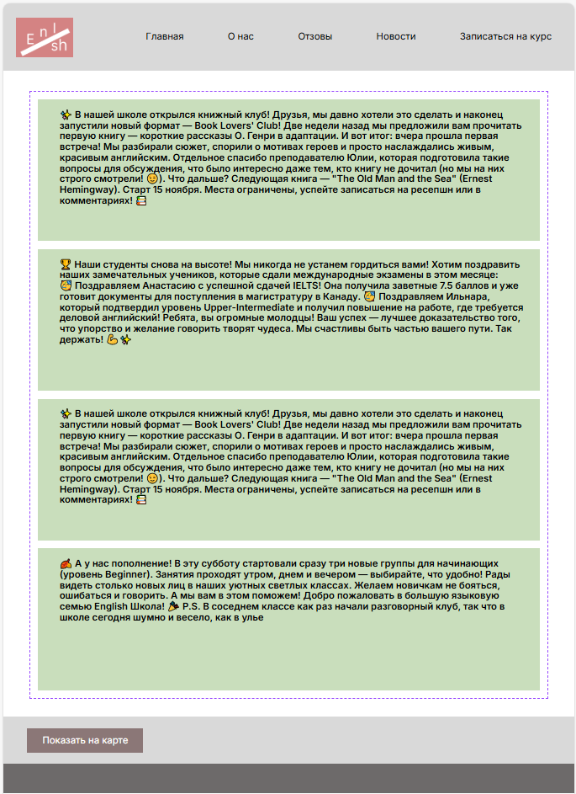
Рис 00.5
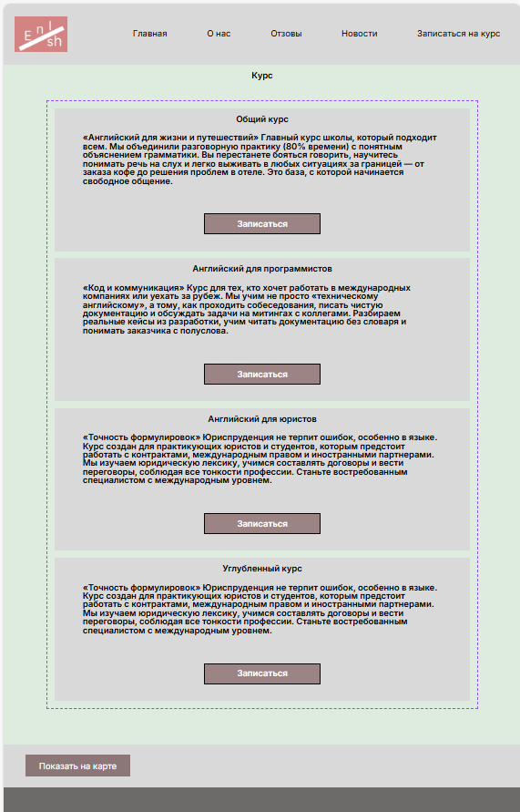
Рис 00.6

